TRƯỜNG ĐẠI HỌC BÌNH DƯƠNG
VIỆN TRÍ TUỆ NHÂN TẠO VÀ CHUYỂN ĐỔI SỐ
KHOA CÔNG NGHỆ THÔNG TIN, ROBOT VÀ TRÍ TUỆ NHÂN TẠO



PHÁT TRIỂN NỀN TẢNG SMART SHOPPING ASSISTANT TÍCH HỢP PHÂN TÍCH CẢM XÚC VÀ DỰ BÁO XU HƯỚNG GIÁ SẢN PHẨM

GVHD: ThS. Dương Anh Tuấn
SVTH: Nguyễn Hoàng An – 22050040 – 25TH01
Thành phố Hồ Chí Minh, tháng 8 năm 2026

TRƯỜNG ĐẠI HỌC BÌNH DƯƠNG
VIỆN TRÍ TUỆ NHÂN TẠO VÀ CHUYỂN ĐỔI SỐ
KHOA CÔNG NGHỆ THÔNG TIN, ROBOT VÀ TRÍ TUỆ NHÂN TẠO

PHÁT TRIỂN NỀN TẢNG SMART SHOPPING ASSISTANT TÍCH HỢP PHÂN TÍCH CẢM XÚC VÀ DỰ BÁO XU HƯỚNG GIÁ SẢN PHẨM

GVHD: ThS. Dương Anh Tuấn
SVTH: Nguyễn Hoàng An – 22050040 – 25TH01
Thành phố Hồ Chí Minh, tháng 8 năm 2026

TRƯỜNG ĐẠI HỌC BÌNH DƯƠNG  KHOA CNTT, ROBOT VÀ TTNT | CỘNG HÒA XÃ HỘI CHỦ NGHĨA VIỆT NAM  Độc lập - Tự do - Hạnh phúc
ĐỀ CƯƠNG ĐỒ ÁN TỐT NGHIỆP
TÊN ĐỀ TÀI: PHÁT TRIỂN NỀN TẢNG SMART SHOPPING ASSISTANT TÍCH HỢP PHÂN TÍCH CẢM XÚC VÀ DỰ BÁO XU HƯỚNG GIÁ SẢN PHẨM
Cán bộ hướng dẫn (CBHD): Th.S Dương Anh Tuấn
Thời gian thực hiện: Từ ngày 22/06/2026 đến ngày 13/09/2026
Sinh viên thực hiện:
Nguyễn Hoàng An – 22050040
Nội dung đề tài:
1. Lý do chọn đề tài
Trong kỷ nguyên số hóa, thương mại điện tử đã trở thành một phần thiết yếu trong đời sống kinh tế - xã hội. Tuy nhiên, sự bùng nổ về số lượng gian hàng và sản phẩm trực tuyến lại vô tình đặt người tiêu dùng vào một ma trận thông tin, nơi việc tìm kiếm một sản phẩm vừa đảm bảo chất lượng vừa có giá thành hợp lý trở nên vô cùng khó khăn. Khách hàng thường phải đối mặt với các vấn nạn như đánh giá ảo, giá cả biến động thất thường hoặc mua phải hàng kém chất lượng với giá cao.
Mặc dù đã có một số công cụ hỗ trợ so sánh giá, nhưng hầu hết mới chỉ tập trung vào yếu tố chi phí bề nổi trên nền tảng web, chưa có sự kết hợp sâu sắc với việc đánh giá định lượng chất lượng sản phẩm dựa trên phản hồi thực tế của người dùng, cũng như chưa tối ưu trải nghiệm trên các thiết bị di động.
Xuất phát từ nhu cầu thực tiễn đó, đề tài Phát triển nền tảng Smart Shopping Assistant tích hợp phân tích cảm xúc và dự báo xu hướng giá sản phẩm được lựa chọn nhằm xây dựng một giải pháp toàn diện. Bằng việc kết hợp khả năng thu thập dữ liệu thời gian thực, ứng dụng các thuật toán thông minh để phân tích chất lượng và theo dõi lịch sử giá, hệ thống hứa hẹn sẽ là công cụ đắc lực giúp người dùng mua sắm thông minh, góp phần tối ưu hóa thời gian và chi phí, đồng thời thúc đẩy một môi trường mua sắm trực tuyến minh bạch hơn.
2. Mục tiêu đề tài
2.1. Mục tiêu tổng quát:
Nghiên cứu, thiết kế và xây dựng một hệ sinh thái ứng dụng đa nền tảng (Web và Mobile) nhằm hỗ trợ người tiêu dùng tối ưu hóa quá trình mua sắm trực tuyến. Hệ thống giúp người dùng dễ dàng tìm kiếm, so sánh và lựa chọn được những sản phẩm có chất lượng đảm bảo và giá thành phù hợp từ các sàn thương mại điện tử lớn, góp phần bảo vệ quyền lợi và nâng cao trải nghiệm của người tiêu dùng trong kỷ nguyên số.
2.2. Mục tiêu cụ thể:
Về mặt lý thuyết và công nghệ
- Nghiên cứu công nghệ thu thập dữ liệu: Tìm hiểu và làm chủ các kỹ thuật cào dữ liệu (Web Scraping/Crawling) thời gian thực hoặc cận thời gian thực một cách tự động, tối ưu hiệu năng để không bị chặn bởi các cơ chế bảo mật của các sàn TMĐT.
- Nghiên cứu giải pháp phân tích chất lượng: Tìm hiểu các phương pháp đánh giá uy tín gian hàng và chất lượng sản phẩm (ví dụ: thuật toán phân tích điểm đánh giá, số lượng bán, hoặc ứng dụng xử lý ngôn ngữ tự nhiên - NLP để phân tích cảm xúc các bình luận của người mua trước).
- Nghiên cứu bài toán tối ưu dữ liệu lớn: Thiết kế cấu trúc cơ sở dữ liệu có khả năng lưu trữ, chuẩn hóa dữ liệu sản phẩm trùng nhau từ nhiều nguồn khác nhau (Data Matching/Entity Resolution) để đưa về một giao diện so sánh duy nhất và nghiên cứu giải pháp xử lý trường hợp hệ thống không có dữ liệu sản phẩm (Search Fallback Engine).
Về mặt sản phẩm (Hệ thống phần mềm)
- Xây dựng hệ thống Backend hoàn chỉnh: Thiết kế hệ thống API bảo mật, hiệu năng cao, xử lý mượt mà việc đồng bộ dữ liệu giữa nền tảng Web và Mobile.
- Phát triển ứng dụng Web (Frontend): Xây dựng giao diện web trực quan, thân thiện, cung cấp đầy đủ các tính năng: tìm kiếm sản phẩm, xem biểu đồ lịch sử biến động giá, so sánh giá giữa các sàn, hiển thị điểm đánh giá chất lượng chi tiết.
- Phát triển ứng dụng Mobile: Triển khai phiên bản ứng dụng trên thiết bị di động (Android/iOS) tối ưu hóa trải nghiệm người dùng (UX/UI), giúp người dùng có thể tra cứu nhanh, nhận thông báo (Push Notification) tức thời khi sản phẩm quan tâm có sự giảm giá sâu.
3. Phạm vi đề tài
Đối tượng áp dụng:
- Người dùng cuối (Người tiêu dùng trực tuyến): Là tất cả các cá nhân có nhu cầu mua sắm trên các nền tảng thương mại điện tử lớn, đặc biệt hướng tới nhóm người dùng nhạy cảm về giá (học sinh, sinh viên, người thu nhập trung bình) và nhóm người dùng chú trọng chất lượng sản phẩm nhưng thiếu thời gian kiểm chứng thông tin. Hệ thống cung cấp giải pháp đa nền tảng (Web và Mobile) để đáp ứng linh hoạt hành vi mua sắm ở các bối cảnh khác nhau của họ.
Công nghệ sử dụng:
- Tầng Backend & Thu thập dữ liệu: Sử dụng ngôn ngữ Python kết hợp framework FastAPI để xây dựng hệ thống RESTful API cốt lõi. Công cụ cào dữ liệu được triển khai bằng Playwright và BeautifulSoup4 nhằm tối ưu hóa khả năng thu thập dữ liệu tự động từ các sàn TMĐT.
- Tầng cơ sở dữ liệu: Sử dụng hệ quản trị cơ sở dữ liệu NoSQL MongoDB để lưu trữ thông tin sản phẩm có cấu trúc linh hoạt từ nhiều nguồn khác nhau.
- Tầng giao diện đa nền tảng: Ứng dụng Web được phát triển dựa trên React.js kết hợp thư viện Recharts để trực quan hóa lịch sử giá. Ứng dụng Mobile được triển khai bằng framework cross-platform Flutter (hoặc React Native) nhằm tối ưu hóa mã nguồn và đảm bảo trải nghiệm đồng bộ trên cả hai hệ điều hành Android và iOS.
- Tầng phân tích thông minh: Áp dụng mô hình xử lý ngôn ngữ tự nhiên (NLP) dựa trên kiến trúc Transformer (như PhoBERT) phục vụ cho bài toán phân tích cảm xúc bình luận của khách hàng bằng cách xây dựng chỉ số đánh giá chất lượng tổng hợp (PQS), LSTM lưu trữ lịch sử giá phục vụ cho bài toán dự đoán xu hướng giá (đánh giá mô hình dự đoán đúng hoặc sai thông qua MAE, RMSE, MAPE).
4. Ý nghĩa đề tài
4.1. Ý nghĩa khoa học
- Đề tài hệ thống hóa và áp dụng thực nghiệm các kỹ thuật thu thập dữ liệu lớn (Web Scraping) trên các nền tảng Single Page Application phức tạp. Đồng thời, đóng góp giải pháp trong việc xử lý bài toán định danh thực thể (Entity Resolution) để đồng bộ và phân loại chính xác các sản phẩm trùng lặp từ nhiều nguồn dữ liệu khác nhau.
- Đề tài góp phần làm sáng tỏ việc ứng dụng các mô hình xử lý ngôn ngữ tự nhiên (NLP) dựa trên kiến trúc Transformer đối với ngữ cảnh tiếng Việt, LSTM đối với lịch sử giá trong ngành TMĐT. Việc chuyển đổi từ các đánh giá định tính (bình luận bằng chữ, từ lóng, teencode) sang thang điểm định lượng (chất lượng sản phẩm) là một bước tiến trong việc nâng cao độ tin cậy của dữ liệu mua sắm trực tuyến.
- Đề tài cung cấp một mô hình tham chiếu về mặt kiến trúc hệ thống (Software Architecture) trong việc tối ưu hóa hiệu năng, xử lý tác vụ nền phân tán và đồng bộ hóa trải nghiệm người dùng một cách toàn vẹn trên cả hai nền tảng Web và Mobile.
4.2. Ý nghĩa thực tiễn
- Đối với người tiêu dùng: Ứng dụng là một công cụ hỗ trợ đắc lực giúp tối ưu hóa chi tiêu và thời gian mua sắm. Thông qua các tính năng so sánh giá trực quan, biểu đồ theo dõi lịch sử giá và hệ thống đánh giá chất lượng bằng trí tuệ nhân tạo, người dùng có thể chủ động phòng tránh các bẫy giảm giá ảo, nhận biết các gian hàng kém chất lượng và đưa ra quyết định mua sắm thông thái nhất trên cả nền tảng Web và Mobile.
- Đối với thị trường TMĐT: Giải pháp góp phần thúc đẩy sự minh bạch về thông tin sản phẩm và giá cả. Bằng cách bảo vệ quyền lợi người tiêu dùng và điều hướng họ đến các nhà bán hàng chân chính, ứng dụng gián tiếp hỗ trợ xây dựng một môi trường kinh doanh trực tuyến lành mạnh và uy tín hơn.
- Đối với tác giả đề tài: Quá trình nghiên cứu và phát triển hệ thống đa nền tảng này là cơ hội lớn để làm chủ các công nghệ hiện đại, nâng cao tư duy thiết kế hệ thống chịu tải và giải quyết các bài toán kỹ thuật phức tạp trong thực tế, tạo nền tảng vững chắc cho công việc chuyên môn tương lai.
5. Đối tượng nghiên cứu
- Về mặt dữ liệu và thị trường: Nghiên cứu cấu trúc thông tin sản phẩm, quy luật biến động giá cả trực tuyến theo thời gian và các phản hồi định tính (bình luận, đánh giá) của người tiêu dùng trên các sàn TMĐT lớn tại Việt Nam.
- Về mặt thuật toán và mô hình thông minh: Nghiên cứu các kỹ thuật thu thập dữ liệu tự động (Web Scraping) hiệu năng cao; các thuật toán so khớp dữ liệu (Entity Resolution) để đồng bộ sản phẩm trùng lặp; và các mô hình xử lý ngôn ngữ tự nhiên (NLP - Sentiment Analysis) dựa trên kiến trúc Transformer, dự đoán xu hướng giá (LSTM) để định lượng chất lượng sản phẩm từ văn bản đánh giá.
- Về mặt kỹ thuật phần mềm: Nghiên cứu kiến trúc hệ thống API tập trung (RESTful API), các cơ chế xử lý tác vụ nền (Background Jobs) và các framework phát triển ứng dụng đa nền tảng hiện đại (React.js cho Web, Flutter/React Native cho Mobile) nhằm xây dựng hệ sinh thái ứng dụng đồng bộ, hoạt động ổn định và tối ưu trải nghiệm người dùng.
6. Phương pháp thực hiện
6.1. Phương pháp thu thập và xử lý dữ liệu:
Thu thập: Dùng Playwright cào tự động các sàn thương mại theo chu kỳ.
Làm sạch: Định dạng lại giá tiền và xử lý nhiễu văn bản trong bình luận.
Xử lý (So khớp): Sử dụng thuật toán Cosine Similarity để gom cụm các sản phẩm giống nhau giữa các sàn về một giao diện so sánh.
Phân tích: Ứng dụng mô hình PhoBERT phân tích cảm xúc bình luận để đưa ra điểm số chất lượng thực tế cho sản phẩm. LSTM dự đoán giá để giúp người dùng quyết định nên mua hay không.
6.2. Phát triển mô hình xử lý AI trung tâm (AI Pipeline):
6.2.1. Phobert
Tiền xử lý: Chuẩn hóa từ lóng, teencode và áp dụng VnCoreNLP tách từ tiếng Việt.
Trích xuất đặc trưng: Đưa văn bản đã làm sạch qua mô hình PhoBERT để chuyển đổi chuỗi Token thành các vector ngữ cảnh 768 chiều.
Phân loại cảm xúc: Sử dụng tầng tuyến tính và hàm Softmax để phân loại bình luận thành 3 nhãn: Tích cực, Tiêu cực, Trung lập.
Tính điểm RQS: Quy đổi tỷ lệ bình luận tích cực/tiêu cực thành thang điểm từ 1 đến 5 sao
Mở rộng: sentiment score, độ dài bình luận, tỷ lệ người dùng xác nhận, mức độ hữu ích.
6.2.2. LSTM
Tiền xử lý chuỗi thời gian: Quá trình xử lý dữ liệu được chia làm hai giai đoạn rõ rệt:
- Giai đoạn huấn luyện (Training): Sử dụng toàn bộ lịch sử giá lưu trong collection Price_History. Dữ liệu bị khuyết được bù đắp bằng phương pháp nội suy tuyến tính, sau đó áp dụng MinMax Scaler để chuẩn hóa về khoảng [0, 1]. Dữ liệu sau chuẩn hóa được cắt thành các "cửa sổ trượt" (sliding windows) với kích thước $K=5$ ngày (tương ứng với LOOK_BACK=5) để làm đặc trưng đầu vào huấn luyện mạng học trọng số.
- Giai đoạn suy diễn thực tế (Inference): Khi hoạt động trên hệ thống, thay vì dùng toàn bộ lịch sử, hệ thống chỉ trích xuất mảng dữ liệu giá ngắn hạn (6-7 ngày gần nhất) của sản phẩm. Dữ liệu này được làm đầy (Forward Fill) để đảm bảo có đủ 5 giá trị gần nhất, sau đó chuẩn hóa qua bộ Scaler đã lưu trữ và truyền thẳng vào mô hình LSTM đã huấn luyện để xuất ra kết quả dự báo.
Kiến trúc mạng: Triển khai mạng Stacked LSTM gồm 2 lớp lớp ẩn (64 và 32 units) xen kẽ tầng Dropout (0.2) chống quá khớp. Tầng Dense Layer ở đầu ra trả về một giá trị giá dự báo.
Tối ưu hóa: Huấn luyện mô hình bằng thuật toán Adam và hàm mất mát MSE (Mean Squared Error), MAE (Mean Absolute Error - Sai số tuyệt đối trung bình), RMSE (Root Mean Squared Error - Sai số bình phương trung bình), MAPE (Mean Absolute Percentage Error - Sai số phần trăm tuyệt đối trung bình). Kết quả đầu ra được nghịch đảo chuẩn hóa về đơn vị VNĐ.
6.3. Phát triển hệ thống phần mềm:
- Tầng Client (Frontend): Gồm ứng dụng Web (React.js) và ứng dụng Mobile (Flutter/React Native). Hai nền tảng này đóng vai trò gửi yêu cầu (HTTP Requests), tiếp nhận phản hồi (JSON Data) và trực quan hóa dữ liệu biểu đồ cho người dùng.
- Tầng API Gateway & Backend: Xây dựng hệ thống RESTful API tập trung bằng framework FastAPI. Tầng này chịu trách nhiệm điều phối luồng dữ liệu, xác thực người dùng (JWT Authentication), và tính toán chỉ số đáng mua (PPI).
- Tầng tiến trình nền (Background Workers): Tách độc lập luồng cào dữ liệu (Playwright) và luồng xử lý AI (PhoBERT, LSTM) ra khỏi luồng xử lý API chính, giúp hệ thống không bị nghẽn mạch khi bot quét dữ liệu định kỳ từ các sàn.
- Collections sản phẩm (Products): Lưu trữ thông tin cốt lõi (Tên, thương hiệu, danh mục, link gốc) của sản phẩm đã được thuật toán so khớp gom cụm.
- Collections biến động giá (Price_History): Lưu trữ mảng dữ liệu thời gian (Timestamp) cặp với mức giá tương ứng để làm đầu vào cho mạng LSTM và vẽ biểu đồ lịch sử giá.
- Collections Đánh giá chất lượng (Sentiment_Analysis): Lưu trữ các kết quả phân loại nhãn cảm xúc bình luận từ PhoBERT và điểm đánh giá ở mức bình luận (RQS).
7. Kết quả mong đợi của đề tài
- Hệ thống Backend & Database ổn định: Xây dựng thành công kho lưu trữ dữ liệu tập trung trên MongoDB và hệ thống RESTful API bằng FastAPI vận hành mượt mà, tốc độ phản hồi nhanh, có cơ chế chạy ngầm (Background Task) để tự động cào dữ liệu định kỳ từ FPT, dienmayxanh, thegioididong.
- Ứng dụng Web trực quan (React.js): Hoàn thiện giao diện Web responsive, đầy đủ các tính năng: tìm kiếm sản phẩm, xem bảng so sánh giá trực quan giữa các sàn, vẽ biểu đồ đường thể hiện lịch sử biến động giá và hiển thị điểm chất lượng.
- Ứng dụng Mobile mượt mà (Flutter/React Native): Phát triển thành công ứng dụng di động chạy tốt trên cả hai hệ điều hành Android và iOS. Tích hợp tính năng thông báo đẩy (Push Notification) thông qua Firebase để cảnh báo người dùng ngay khi sản phẩm họ theo dõi giảm giá, giá giảm sâu, giá thấp hơn trung bình, dự báo sắp tăng giá, chất lượng sản phẩm tăng, xuất hiện nhiều bình luận tiêu cực.
- Mô hình NLP (PhoBERT) chính xác: Huấn luyện thành công mô hình phân tích cảm xúc văn bản bình luận tiếng Việt đạt chỉ số kỳ vọng (dự kiến Accuracy 80%) trên tập test, nhận diện tốt các từ lóng, viết tắt, teencode đặc thù trong thương mại điện tử để quy đổi thành điểm đánh giá ở mức bình luận (RQS).
- Mô hình Dự báo giá (LSTM) tin cậy: Triển khai thành công mạng học sâu LSTM dự báo xu hướng biến động giá trong tương lai với tỷ lệ sai số nằm trong ngưỡng kiểm soát (đo bằng MSE), đưa ra được các khuyến nghị mua sắm thông thái dưới dạng biểu đồ nét đứt nối tiếp.
- Thuật toán so khớp thực thể (Entity Resolution): Áp dụng hiệu quả thuật toán Cosine Similarity để gom cụm chính xác các sản phẩm tương đồng từ nhiều nguồn sàn khác nhau về cùng một màn hình so sánh duy nhất.
Kế hoạch thực hiện:
Giai đoạn 1: Khảo sát và thiết kế hệ thống
Thời gian thực hiện: Tuần 1 đến Tuần 2 (Từ ngày 22/06/2026 đến ngày 05/07/2026).
- Nội dung công việc cụ thể: Khảo sát chi tiết cấu trúc trang, cơ chế render của các sàn thương mại điện tử. Tập trung nghiên cứu cơ sở lý thuyết sâu về mô hình ngôn ngữ PhoBERT và mạng thần kinh tái phát LSTM. Tiến hành thiết kế kiến trúc tổng thể của hệ thống và cấu trúc dữ liệu trên nền tảng cơ sở dữ liệu NoSQL MongoDB.
- Kết quả cần đạt: Hoàn thiện bản đặc tả yêu cầu tính năng chi tiết của hệ thống. Thiết lập sơ đồ Use Case tổng quát, sơ đồ kiến trúc hệ thống (Architecture Diagram) và bản thiết kế cấu trúc các sơ đồ Collections dữ liệu trên MongoDB.
Giai đoạn 2: Xử lý dữ liệu và xây dựng lõi AI
Thời gian thực hiện: Tuần 3 đến Tuần 6 (Từ ngày 06/07/2026 đến ngày 02/08/2026).
- Nội dung công việc cụ thể: Lập trình cấu trúc Bot cào dữ liệu động, tự động hóa bằng công cụ Playwright. Xây dựng hệ thống Core Backend API nền tảng bằng framework FastAPI. Tiến hành tiền xử lý dữ liệu, thực hiện huấn luyện chuyển đổi (Fine-tune) mô hình PhoBERT phục vụ phân tích cảm xúc và huấn luyện mạng LSTM cho bài toán dự báo chuỗi thời gian lịch sử giá.
- Kết quả cần đạt: Module Bot cào dữ liệu vận hành ổn định, tự động hóa, vượt rào cản anti-bot thành công. Hệ thống API lõi xử lý dữ liệu trung tâm hoạt động mượt mà. Hai mô hình AI (PhoBERT và LSTM) được tối ưu hóa, đạt độ chính xác và sai số theo yêu cầu kỹ thuật.
Giai đoạn 3: Phát triển giao diện và đa nền tảng
Thời gian thực hiện: Tuần 7 đến Tuần 10 (Từ ngày 03/08/2026 đến ngày 30/08/2026).
- Nội dung công việc cụ thể: Phát triển giao diện ứng dụng Web bằng framework React.js. Phát triển ứng dụng di động Mobile đa nền tảng. Tiến hành kết nối các giao diện với hệ thống Backend API, thiết lập cơ chế đồng bộ hóa dữ liệu thời gian thực và cài đặt dịch vụ thông báo đẩy Firebase Cloud Messaging.
- Kết quả cần đạt (Deliverables): Giao diện Web hiển thị Responsive mượt mà trên nhiều kích thước màn hình. Ứng dụng di động Mobile hoạt động ổn định trên thiết bị thực tế. Tính năng bắn thông báo đẩy tự động hoạt động chính xác.
Giai đoạn 4: Kiểm thử, tối ưu và hoàn thiện báo cáo
Thời gian thực hiện: Tuần 11 đến Tuần 12 (Từ ngày 31/08/2026 đến ngày 13/09/2026).
- Nội dung công việc cụ thể: Tiến hành quy trình kiểm thử toàn diện hệ thống, bao gồm kiểm thử chức năng nghiệp vụ, kiểm thử hiệu năng chịu tải của API, hiệu năng Bot cào và đo lường các chỉ số sai số của hai mô hình AI. Thực hiện tối ưu hóa toàn bộ mã nguồn, sửa các lỗi phát sinh. Nghiệm thu phần mềm thực tế và tập trung viết, hoàn thiện nội dung quyển báo cáo đồ án tốt nghiệp.
- Kết quả cần đạt: Hệ thống phần mềm Web và Mobile chạy thực tế hoàn chỉnh, đồng bộ dữ liệu 100%. Quyển báo cáo đồ án tốt nghiệp hoàn thiện đúng chuẩn quy định về nội dung và hình thức của Nhà trường. Hoàn thành slide báo cáo phục vụ hội đồng bảo vệ.
Giai đoạn phản biện và bảo vệ Đồ án tốt nghiệp (15/09/2026 – 11/10/2026)
- Chuẩn bị đầy đủ các sản phẩm phục vụ bảo vệ đồ án bao gồm mã nguồn phần mềm, video minh họa hoạt động hệ thống, slide thuyết trình và poster giới thiệu đề tài.
- Nộp 03 cuốn báo cáo phụ có nhận xét của giảng viên hướng dẫn tại Văn phòng Viện vào ngày 15/09/2026.
- Tham gia bảo vệ Đồ án tốt nghiệp trước Hội đồng từ ngày 28/09/2026 đến ngày 04/10/2026.
- Chỉnh sửa và hoàn thiện báo cáo chính thức theo các góp ý của Hội đồng bảo vệ.
- Nộp 01 cuốn báo cáo chính thức tại Văn phòng Viện từ ngày 05/10/2026 đến ngày 11/10/2026 và hoàn tất thủ tục ghi nhận điểm học phần.
Kết quả đạt được: Hoàn thành bảo vệ Đồ án tốt nghiệp, nộp báo cáo chính thức đúng thời hạn và hoàn tất các yêu cầu học vụ theo quy định.
PHÓ TRƯỞNG KHOA  (Ký tên và ghi rõ họ tên) | Bình Dương, ngày tháng năm 2026  CB HƯỚNG DẪN  (Ký tên và ghi rõ họ tên)

NHẬN XÉT CỦA GIẢNG VIÊN HƯỚNG DẪN
……………………………………………………………………………………………………………………………………………………………………………………………………………………………………………………………………………………………………………………………………………………………………………………………………………………………………………………………………………………………………………………………………………………………………………………………………………………………………………………………………………………………………………………………………………………………………………………………………………………………………………………………………………………………………………………………………………………………………………………………………………………………………………………………………………………………………………………………………………………………………………………………………………………………………………………………………………………………………………………………………………………………………………………………………………………………………………………………………………………………………………………………………………………………………………………………………………………………………………………………………………………………………………………………………………………………………………………………………………………………………………………………………………………………………………………………………………………………………………………………………………………………………………………………………………………………………………………………………………………………………………………………………………………………………………………………………………………………………………………………………………………………
Thành phố Hồ Chí Minh, ngày tháng năm 2026
GIẢNG VIÊN HƯỚNG DẪN
(Ký và ghi rõ họ tên)

NHẬN XÉT CỦA GIẢNG VIÊN PHẢN BIỆN
…………………………………………………………………………………………………………………………………………………………………………………………………………………………………………………………………………………………………………………………………………………………………………………………………………………………………………………………………………………………………………………………………………………………………………………………………………………………………………………………………………………………………………………………………………………………………………………………………………………………………………………………………………………………………………………………………………………………………………………………………………………………………………………………………………………………………………………………………………………………………………………………………………………………………………………………………………………………………………………………………………………………………………………………………………………………………………………………………………………………………………………………………………………………………………………………………………………………………………………………………………………………………………………………………………………………………………………………………………………………………………………………………………………………………………………………………………………………………………………………………………………………………………………………………………………………………………………………………………………………………………………………………………………………………………………………………………………………………………………………………………………………
Thành phố Hồ Chí Minh, ngày tháng năm 2026
GIẢNG VIÊN PHẢN BIỆN
(Ký và ghi rõ họ tên)

LỜI CẢM ƠN

Để hoàn thành đồ án này, em đã nhận được sự quan tâm, hướng dẫn và giúp đỡ tận tình từ quý thầy cô.
Trước hết, em xin bày tỏ lòng biết ơn sâu sắc đến Thầy Dương Anh Tuấn, là giảng viên hướng dẫn trực tiếp của em. Trong suốt quá trình thực hiện đồ án, thầy đã luôn tận tình chỉ bảo, định hướng và truyền đạt cho em những kiến thức quý báu, cũng như tạo mọi điều kiện thuận lợi để em hoàn thành tốt nhiệm vụ được giao. Sự hướng dẫn tận tâm của thầy không chỉ giúp em vượt qua những khó khăn trong nghiên cứu mà còn là bài học lớn về tư duy khoa học và thái độ làm việc nghiêm túc.
Em cũng xin gửi lời cảm ơn chân thành đến quý thầy cô tại trường, những người đã truyền đạt cho em khối kiến thức nền tảng vững chắc trong suốt những năm học qua.
Dù đã có nhiều cố gắng, nhưng do hạn chế về thời gian và kiến thức thực tế, đề tài chắc chắn không tránh khỏi những thiếu sót. Em rất mong nhận được sự góp ý từ quý thầy cô để đề tài được hoàn thiện hơn.
Em xin chân thành cảm ơn!

MỤC LỤC
LỜI CẢM ƠN i
MỤC LỤC ii
MỤC LỤC CÁC BẢNG VẼ v
MỤC LỤC CÁC BẢNG BIỂU vi
DANH MỤC CÁC KÝ HIỆU VÀ TỪ VIẾT TẮT vii
MỞ ĐẦU viii
CHƯƠNG 1. GIỚI THIỆU TỔNG QUAN 1
1.1. Lý do thực hiện đề tài 1
1.1.1. Tình trạng hiện nay và đề xuất giải pháp 1
1.1.2. Những hạn chế của phương pháp mua sắm và quản lý tiêu dùng truyền thống 2
1.2. Các hệ thống và nghiên cứu liên quan 2
1.2.1. Tổng quan các phương pháp ứng dụng AI và công nghệ trong thương mại điện tử 2
1.2.2. Điểm mới của đề tài 3
1.3. Phát biểu bài toán 3
1.3.1. Mục tiêu 3
1.3.2. Phạm vi 4
1.3.3. Sản phẩm 4
1.4. Kết quả cần đạt 5
CHƯƠNG 2. CƠ SỞ LÝ THUYẾT VÀ CÔNG NGHỆ 6
2.1. Kỹ thuật thu thập dữ liệu web tự động (Web Scraping & Crawling bằng Playwright) 6
2.1.1. Tổng quan về Web Scraping trong thương mại điện tử 6
2.1.2. Thư viện Playwright trong tự động hóa trình duyệt 7
2.2. Cơ sở dữ liệu phi quan hệ NoSQL (MongoDB) 7
2.2.1. Đặc điểm của cơ sở dữ liệu NoSQL 7
2.2.2. Ứng dụng MongoDB trong hệ thống 7
2.3. Xử lý ngôn ngữ tự nhiên và mô hình Transformer (PhoBERT) 8
2.3.1. Tổng quan về xử lý ngôn ngữ tự nhiên (NLP) 8
2.3.2. Kiến trúc Transformer và mô hình PhoBERT 8
2.4. Mạng học sâu LSTM trong bài toán dự báo chuỗi thời gian 8
2.4.1. Bài toán dự báo chuỗi thời gian giá sản phẩm 8
2.4.2. Kiến trúc mạng Long Short-Term Memory (LSTM) 9
2.5. Kiến trúc phát triển ứng dụng đa nền tảng (React.js và Flutter) 9
2.5.1. Phát triển giao diện Web với React.js 9
2.5.2. Phát triển ứng dụng di động đa nền tảng với Flutter 10
CHƯƠNG 3. PHÂN TÍCH – THIẾT KẾ 11
3.1. Các yêu cầu chức năng 11
3.1.1. Ngữ cảnh sử dụng 11
3.1.2. Các use case 12
3.2. Các yêu cầu phi chức năng 14
3.2.1. Hiệu năng (Performance) 14
3.2.2. Khả năng mở rộng (Scalability) – 15
3.2.3. Độ tin cậy (Reliability) 15
3.2.4. Tính khả dụng (Availability) 15
3.2.5. Bảo mật (Security) 15
3.2.6. Toàn vẹn dữ liệu (Data Integrity) 15
3.2.7. Độ chính xác AI (AI Accuracy) 15
3.2.8. Khả năng sử dụng (Usability) 15
3.2.9. Khả năng bảo trì (Maintainability) 15
3.2.10. Khả năng triển khai (Deployability) 15
3.2.11. Tính tương thích (Compatibility) 16
3.2.12. Khả năng giám sát (Observability) 16
3.3. Mô hình hệ thống 16
3.3.1. Kiến trúc hệ thống 16
3.3.2. Thiết kế cơ sở dữ liệu 18
3.3.3. Thiết kế kiến trúc mô hình AI 19
3.4. Mô hình xử lý /tương tác 20
3.4.1. Use case chi tiết 20
3.4.2. Sơ đồ tuần tự 28
3.4.3. Sơ đồ hoạt động 32
3.5. Thiết kế giao diện người dùng 37
3.5.1. Giao diện Web Smart Shopping Assistant 37
3.5.2. Giao diện App Smart Shopping Assistant 37
CHƯƠNG 4. KẾT QUẢ VÀ THỰC NGHIỆM 38
4.1. Môi trường và dữ liệu thực nghiệm 38
4.1.1. Môi trường cài đặt 38
4.1.2. Dữ liệu huấn luyện 39
4.2. Các kịch bản thử nghiệm và tham số mô hình 41
4.2.1. Kịch bản 41
4.2.2. Tham số 43
4.3. Triển khai Frontend trên AWS 46
CHƯƠNG 5. KẾT LUẬN – HƯỚNG PHÁT TRIỂN 47
5.1. Kết quả đối chiếu với mục tiêu 47
5.1.1. Về mặt mô hình thuật toán 47
5.1.2. Về mặt ứng dụng: 47
5.2. Những hạn chế tồn tại 47
5.3. Hướng phát triển 47
TÀI LIỆU THAM KHẢO 48

MỤC LỤC CÁC BẢNG VẼ
Hình 3-1. Sơ đồ ngữ cảnh 12
Hình 3-2. Sơ đồ use case chính 14
Hình 3-3. Sơ đồ kiến trúc hệ thống 16
Hình 3-4. Sơ đồ mô tả cấu trúc lưu trữ dữ liệu của hệ thống 18
Hình 3-5. Kiến trúc luồng xử lý AI của hệ thống, bao gồm Pipeline phân tích cảm xúc và khía cạnh bằng PhoBERT, Pipeline dự báo giá bằng mạng LSTM 19
Hình 3-6. Sơ đồ tuần tự đăng nhập 28
Hình 3-7. Sơ đồ tuần tự đăng ký 28
Hình 3-8. Sơ đồ tuần tự tra cứu và so sánh sản phẩm 29
Hình 3-9. Sơ đồ tuần tự dự báo giá tương lai 30
Hình 3-10. Sơ đồ tuần tự nhận thông báo 31
Hình 3-11. Sơ đồ tuần tự Bot cào dữ liệu định kỳ và Xử lý AI ngầm 31
Hình 3-12. Sơ đồ hoạt động đăng nhập và đăng ký 32
Hình 3-13. Sơ đồ hoạt động tìm kiếm và so sánh sản phẩm 33
Hình 3-14. Sơ đồ hoạt động cào dữ liệu định kỳ 35
Hình 3-15. Sơ đồ hoạt động xử lý AI Pipeline 35
Hình 3-16. Sơ đồ hoạt động nhận thông báo đẩy 36
Hình 3-17. Giao diện đăng nhập 37
Hình 3-18. Giao diện đăng kí 37

MỤC LỤC CÁC BẢNG BIỂU
Bảng 1-1. Bảng kết quả cần đạt 5
Bảng 3-1. Bảng danh sách actor 11
Bảng 3-2. Bảng danh sách use case 12
Bảng 3-3. Bảng đặc tả use case đăng nhập tài khoản 20
Bảng 3-4. Bảng đặc tả use case đăng ký tài khoản 21
Bảng 3-5. Bảng đặc tả use case tìm kiếm sản phẩm 22
Bảng 3-6. Bảng đặc tả use case so sánh giá đa nền tảng 24
Bảng 3-7. Bảng đặc tả use case xem phân tích cảm xúc 25
Bảng 3-8. Bảng đặc tả use case xem dự báo giá 26
Bảng 3-9. Bảng đặc tả use case xem điểm chất lượng sản phẩm 26
Bảng 4-1. Các nhóm nhãn khía cạnh 40
Bảng 4-2. Tổng hợp tham số mô hình NLP PhoBERT 44
Bảng 4-3. Tổng hợp tham số mô hình dự báo giá LSTM 45

DANH MỤC CÁC KÝ HIỆU VÀ TỪ VIẾT TẮT

MỞ ĐẦU
Tên đề tài: Phát triển nền tảng smart shopping assistant tích hợp phân tích cảm xúc và dự báo xu hướng giá sản phẩm
Sinh viên thực hiện: Nguyễn Hoàng An - 22050040.
Trong kỷ nguyên số hóa và sự bùng nổ mạnh mẽ của cuộc cách mạng công nghiệp lần thứ tư, thương mại điện tử đã trở thành một phần thiết yếu trong đời sống kinh tế - xã hội, thay đổi hoàn toàn thói quen tiêu dùng của đại đa số người dân. Tuy nhiên, sự phát triển ồ ạt về số lượng gian hàng và lượng lớn sản phẩm trực tuyến lại vô tình đặt người tiêu dùng vào một "ma trận" thông tin. Khi đứng trước hàng loạt lựa chọn, khách hàng thường xuyên phải đối mặt với các vấn nạn như: tình trạng đánh giá ảo, giá cả biến động thất thường, các chiến thuật "giảm giá ảo" hoặc việc mua phải hàng kém chất lượng với mức giá cao không tương xứng.
Xuất phát từ những đòi hỏi thực tiễn cấp thiết đó, đề tài phát triển nền tảng smart shopping assistant tích hợp phân tích cảm xúc và dự báo xu hướng giá sản phẩm được lựa chọn và thực hiện. Hệ thống được định hướng xây dựng như một giải pháp công nghệ toàn diện, kết hợp giữa kỹ thuật cào dữ liệu thời gian thực, ứng dụng các mô hình Trí tuệ nhân tạo (AI) và Học máy (Machine Learning) tiên tiến nhằm phân tích cảm xúc bình luận (PhoBERT) và dự báo xu hướng giá (LSTM), qua đó hỗ trợ người tiêu dùng đưa ra quyết định mua sắm thông minh, minh bạch và tiết kiệm chi phí tối đa.
Báo cáo đồ án được trình bày trong 5 chương:
- Chương 1. Sơ lược về lý do thực hiện đề tài; các hệ thống/nghiên cứu so sánh có liên quan tới đề tài; các điểm mới của đề tài (kết hợp thu thập dữ liệu thời gian thực, phân tích cảm xúc tiếng Việt PhoBERT và dự báo giá LSTM trên đa nền tảng Web - Mobile); các kết quả mục tiêu mà đề tài cần đạt.
- Chương 2. Cơ sở lý thuyết: Hệ thống hóa lại các kiến thức nền tảng sử dụng trong đồ án, bao gồm: kỹ thuật Web Scraping/Crawling bằng Playwright; cơ sở dữ liệu NoSQL (MongoDB); tổng quan về xử lý ngôn ngữ tự nhiên, mô hình Transformer (PhoBERT); mạng học sâu LSTM phục vụ bài toán dự báo chuỗi thời gian; cùng các kiến trúc phát triển ứng dụng đa nền tảng (React.js và Flutter).
- Chương 3. Phân tích – thiết kế: Phân tích yêu cầu nghiệp vụ hệ thống trợ lý mua sắm thông minh; xây dựng biểu đồ use case; thiết kế cấu trúc cơ sở dữ liệu (Collections cho sản phẩm, lịch sử giá, cảm xúc); kiến trúc mô hình AI pipeline và quy trình tích hợp RESTful API; thiết kế giao diện và trải nghiệm người dùng (UI/UX) cho cả phiên bản Web và Mobile.
- Chương 4. Kết quả và thực nghiệm: Trình bày quy trình thu thập dữ liệu thực tế, quá trình huấn luyện và tinh chỉnh (fine-tune) mô hình PhoBERT phân tích cảm xúc bình luận, huấn luyện mạng LSTM dự báo xu hướng giá; đánh giá độ chính xác của các mô hình thông qua các độ đo (Accuracy, MAE, RMSE, MAPE); đồng thời minh họa kết quả vận hành của hệ thống phần mềm (Web, Mobile và tính năng thông báo đẩy).
- Chương 5. Kết luận – hướng phát triển: Tổng kết các kết quả đã đạt được của đề tài so với mục tiêu ban đầu đặt ra; nhìn nhận những hạn chế còn tồn tại trong quá trình thực thi; từ đó đề xuất các hướng phát triển nâng cao trong tương lai.

GIỚI THIỆU TỔNG QUAN

Lý do thực hiện đề tài

Tình trạng hiện nay và đề xuất giải pháp
Trong kỷ nguyên chuyển đổi số và sự bùng nổ mạnh mẽ của kinh tế internet, thương mại điện tử đã trở thành thói quen mua sắm chủ đạo của hàng triệu người dân, đặc biệt tại các đô thị lớn. Sự góp mặt của hàng loạt các sàn giao dịch trực tuyến lớn đã xóa nhòa mọi khoảng cách về không gian và thời gian, trao cho người tiêu dùng quyền lực lựa chọn vô tận chỉ qua vài cú click chuột. Tuy nhiên, đằng sau sự tiện lợi ấy là một thực trạng đáng báo động: người mua sắm đang chìm đắm trong một "ma trận" thông tin quá tải và hỗn loạn. Sự xuất hiện ồ ạt của hàng triệu gian hàng vô tình tạo ra môi trường cạnh tranh không lành mạnh, nơi các vấn nạn như hàng giả, hàng kém chất lượng, tình trạng "thổi phồng" giá gốc kết hợp các chiến dịch giảm giá ảo (fake sales) diễn ra thường xuyên.
Đáng chú ý, tâm lý mua sắm của đại đa số người tiêu dùng hiện nay – đặc biệt là nhóm học sinh, sinh viên và người lao động có thu nhập trung bình – rất nhạy cảm về giá nhưng lại thiếu các công cụ kiểm chứng khách quan. Khi muốn mua một món hàng, người mua thường phải tự mình đối chiếu giá cả thủ công qua hàng chục gian hàng khác nhau, đồng thời phải đọc hàng trăm, thậm chí hàng ngàn đánh giá (reviews) trôi nổi. Phẩn lớn các đánh giá này hiện nay không còn mang lại nhiều giá trị thực tế do sự can thiệp của các hội nhóm đánh giá ảo hoặc các bình luận rác chứa đầy từ lóng, teencode, khiến việc sàng lọc thông tin trở nên cực kỳ mệt mỏi và mất thời gian. Mặc dù thị trường đã có một vài công cụ theo dõi giá, nhưng chúng phần lớn hoạt động rời rạc, chỉ tập trung hiển thị con số tĩnh mà không có khả năng đánh giá thực chất chất lượng sản phẩm hay dự báo liệu giá có tiếp tục giảm hay sắp tăng trong thời gian tới.
Trước những bất cập và thách thức thực tiễn đó, việc nghiên cứu và phát triển một giải pháp công nghệ thông minh hỗ trợ người tiêu dùng là một nhu cầu cấp bách hơn bao giờ hết. Đề tài tập trung xây dựng hệ thống smart shopping assistant – một nền tảng trợ lý mua sắm toàn diện tích hợp công nghệ thu thập dữ liệu thời gian thực (Web Scraping), kết hợp với trí tuệ nhân tạo thông qua mô hình ngôn ngữ lớn chuyên biệt cho tiếng Việt (PhoBERT) để tự động phân tích cảm xúc bình luận, quy đổi thành điểm chất lượng sản phẩm minh bạch, đồng thời ứng dụng mạng học sâu (LSTM) để dự báo xu hướng biến động giá trong tương lai. Giải pháp này không chỉ giúp người dùng tiết kiệm tối đa thời gian, chi phí và mua sắm thông minh hơn, mà còn góp phần thúc đẩy một thị trường thương mại điện tử minh bạch, lành mạnh và đáng tin cậy hơn.

Những hạn chế của phương pháp mua sắm và quản lý tiêu dùng truyền thống
Trong phương thức mua sắm trực tuyến truyền thống, người tiêu dùng và các nhà quản lý cửa hàng thường gặp phải những điểm nghẽn lớn về hiệu suất, độ tin cậy và khả năng kiểm soát thông tin.
Đối với người tiêu dùng: Thiếu công cụ tổng hợp thông tin đa chiều. Người mua thường phải tự đọc hàng trăm bình luận thủ công để sàng lọc xem sản phẩm có thực sự tốt như quảng cáo hay không, dẫn đến tốn rất nhiều thời gian và dễ rơi vào bẫy truyền thông của các gian hàng kém chất lượng. Bên cạnh đó, việc không nắm được lịch sử giá khiến người tiêu dùng thường mua phải sản phẩm vào thời điểm giá đang ở mức cao hoặc bị nhiễu loạn bởi các chương trình khuyến mãi ảo.
Đối với bài toán quản lý và tiếp cận: Thiếu vắng một hệ sinh thái đồng bộ giữa nền tảng Web và thiết bị di động (Mobile App) để cá nhân hóa trải nghiệm. Các ứng dụng hiện hành thường tách rời tính năng tìm kiếm, đánh giá và theo dõi giá, gây khó khăn cho người dùng trong việc thiết lập các chiến lược mua sắm thông minh hoặc nhận thông báo đẩy (push notification) kịp thời khi giá sản phẩm biến động sâu.

Các hệ thống và nghiên cứu liên quan

Tổng quan các phương pháp ứng dụng AI và công nghệ trong thương mại điện tử
Để xây dựng một giải pháp tối ưu cho bài toán trợ lý mua sắm thông minh, đề tài tiến hành khảo sát và phân tích các nhóm công nghệ tiêu biểu hiện nay trên thị trường cũng như trong các nghiên cứu học thuật chuyên sâu:
Các công cụ so sánh giá truyền thống (Price Comparison Websites): Các nền tảng như Websosanh hay Google Shopping đóng vai trò thu thập và tổng hợp giá sản phẩm từ nhiều sàn thương mại điện tử khác nhau. Tuy nhiên, điểm hạn chế lớn của các hệ thống này là dữ liệu thường bị trễ, thiếu cơ chế làm sạch sâu đối với các sản phẩm trùng lặp (Entity Resolution), và hoàn toàn thiếu vắng các mô hình AI để định lượng chất lượng sản phẩm dựa trên văn bản đánh giá hoặc dự báo giá tương lai.
Các mô hình xử lý ngôn ngữ tự nhiên (NLP) trong phân tích cảm xúc: Các nghiên cứu ứng dụng học máy truyền thống (như Naive Bayes, SVM) hoặc các mô hình mạng neural sâu (RNN, LSTM) trong việc phân loại cảm xúc bình luận tiếng Việt thường gặp khó khăn với các đặc thù ngôn ngữ mạng như từ lóng, viết tắt, teencode. Sự ra đời của các mô hình ngôn ngữ lớn dựa trên kiến trúc Transformer (như PhoBERT) đã cải thiện đáng kể vấn đề này nhờ khả năng hiểu sâu ngữ cảnh tiếng Việt, giúp nâng cao độ chính xác khi phân loại cảm xúc bình luận thương mại điện tử.
Các mô hình dự báo chuỗi thời gian (Time Series Forecasting): Trong bài toán dự báo biến động giá sản phẩm theo thời gian, các phương pháp thống kê truyền thống như ARIMA thường kém hiệu quả trước tính phi tuyến tính cao và biến động mạnh của thị trường bán lẻ trực tuyến. Do đó, việc ứng dụng các mạng học sâu chuyên biệt cho chuỗi thời gian như Long Short-Term Memory (LSTM) trở thành hướng tiếp cận khả thi nhờ khả năng ghi nhớ phụ thuộc dài hạn và bám sát quy luật biến động quá khứ.

Điểm mới của đề tài
Khác với các hệ thống đơn lẻ hiện có trên thị trường, đề tài này tập trung tích hợp đồng bộ các kỹ thuật tiên tiến để tạo ra một hệ sinh thái trợ lý mua sắm toàn diện:
Tích hợp mô hình AI kép (Hybrid AI Pipeline): Kết hợp song song mô hình xử lý ngôn ngữ tự nhiên PhoBERT để phân tích cảm xúc bình luận, quy đổi thành điểm đánh giá ở mức bình luận (RQS), kết hợp với mạng học sâu LSTM để dự báo xu hướng giá trong tương lai.
Thu thập và đồng bộ hóa dữ liệu thời gian thực: Ứng dụng công nghệ Web Scraping hiệu năng cao (Playwright, Python) kết hợp giải pháp chuẩn hóa dữ liệu trùng lặp (Entity Resolution) để tổng hợp chính xác thông tin sản phẩm từ nhiều nguồn thương mại điện tử lớn.
Phát triển hệ sinh thái đa nền tảng (Web & Mobile): Xây dựng giải pháp đồng bộ trên cả nền tảng Web (React.js) và ứng dụng di động (Flutter/React Native), tích hợp tính năng thông báo đẩy tự động (Push Notification) giúp người dùng nắm bắt cơ hội mua sắm tối ưu mọi lúc, mọi nơi.

Phát biểu bài toán

Mục tiêu
Mục tiêu tổng quát: Nghiên cứu, thiết kế và xây dựng thành công hệ thống Smart Shopping Assistant đa nền tảng, tích hợp các mô hình trí tuệ nhân tạo nhằm hỗ trợ người tiêu dùng tối ưu hóa quá trình mua sắm trực tuyến, tự động phân tích chất lượng sản phẩm qua cảm xúc bình luận và dự báo xu hướng giá.
Mục tiêu cụ thể:
- Xây dựng hệ thống cào dữ liệu tự động (Web Scraping) định kỳ và hiệu năng cao từ các sàn thương mại điện tử lớn.
- Huấn luyện và tối ưu hóa mô hình PhoBERT để phân tích cảm xúc bình luận tiếng Việt, thiết lập chỉ số điểm đánh giá ở mức bình luận (RQS).
- Xây dựng và huấn luyện mô hình LSTM để dự báo xu hướng biến động giá sản phẩm trong tương lai dựa trên dữ liệu lịch sử.
- Phát triển hoàn chỉnh hệ thống Backend API (FastAPI), cơ sở dữ liệu NoSQL (MongoDB) và giao diện ứng dụng đa nền tảng gồm Web (React.js) và Mobile (Flutter/React Native) có tích hợp tính năng thông báo giảm giá thông minh.

Phạm vi
Phạm vi dữ liệu: Đề tài tập trung thu thập, xử lý và lưu trữ dữ liệu thông tin sản phẩm, lịch sử giá và các phản hồi định tính (bình luận, đánh giá) từ các nền tảng thương mại điện tử lớn tại Việt Nam.
Phạm vi công việc:
- Nghiên cứu và áp dụng các kỹ thuật thu thập dữ liệu web tự động, giải pháp làm sạch và đồng bộ thực thể dữ liệu.
- Xây dựng và tinh chỉnh các mô hình học sâu (PhoBERT, LSTM) phục vụ bài toán phân tích thông minh.
- Thiết kế kiến trúc phần mềm, phát triển hệ thống Backend RESTful API và giao diện ứng dụng thực tế trên web và thiết bị di động.

Sản phẩm
Mô hình AI hoàn thiện: Các tập tin trọng số (weights) và mã nguồn huấn luyện mô hình PhoBERT phân tích cảm xúc và mô hình LSTM dự báo giá đạt các chỉ số đánh giá mục tiêu đề ra.
Hệ thống phần mềm ứng dụng:
- Nền tảng Web trực quan hỗ trợ tìm kiếm, so sánh sản phẩm, xem biểu đồ lịch sử giá và đánh giá chất lượng.
- Ứng dụng di động (Mobile App) chạy trên Android/iOS hỗ trợ tra cứu nhanh và nhận thông báo đẩy (Push Notification) khi sản phẩm giảm giá sâu hoặc có biến động lớn.
- Hệ thống Backend API (FastAPI) và cơ sở dữ liệu MongoDB vận hành ổn định, tự động hóa các tiến trình nền.

Kết quả cần đạt
Đề tài hướng tới việc xây dựng một hệ thống hoàn chỉnh kết hợp giữa công nghệ thu thập dữ liệu lớn và trí tuệ nhân tạo ứng dụng trong lĩnh vực thương mại điện tử. Các sản phẩm và tiêu chí đánh giá cụ thể được tổng hợp như sau:
Bảng 1-1. Bảng kết quả cần đạt
Kết quả cần đạt | Tiêu chí đánh giá
Phân hệ AI | Độ chính xác phân loại cảm xúc (Accuracy) đạt chuẩn yêu cầu.  Các độ đo sai số dự báo giá (MAE, RMSE, MAPE) nằm trong ngưỡng cho phép.  Thời gian suy diễn (Inference time) nhanh chóng.
Hệ thống Website & Mobile App | Giao diện trực quan, Responsive tốt trên nhiều kích thước màn hình.  Tốc độ phản hồi API nhanh, dữ liệu đồng bộ thời gian thực.  Hệ thống thông báo đẩy (Push Notification) hoạt động chính xác, ổn định.
Hệ thống Backend & Cơ sở dữ liệu | API bảo mật, phân quyền rõ ràng (JWT Authentication).  Bot cào dữ liệu hoạt động ổn định, vượt rào cản bảo mật thành công.  Khả năng lưu trữ và truy vấn dữ liệu lớn mượt mà.

Việc hoàn thành các chỉ tiêu trên không chỉ khẳng định tính khả thi về mặt kỹ thuật của các mô hình AI đề xuất, mà còn mang lại một giải pháp trọn vẹn, thiết thực giúp nâng cao trải nghiệm mua sắm thông minh và thúc đẩy sự minh bạch trên thị trường thương mại điện tử trực tuyến.

CƠ SỞ LÝ THUYẾT VÀ CÔNG NGHỆ

Kỹ thuật thu thập dữ liệu web tự động (Web Scraping & Crawling bằng Playwright)

Tổng quan về Web Scraping trong thương mại điện tử
Trong bối cảnh thương mại điện tử phát triển mạnh mẽ, việc cập nhật liên tục thông tin về sản phẩm, giá bán và đánh giá từ nhiều nền tảng khác nhau đóng vai trò quyết định đối với chất lượng dữ liệu đầu vào của hệ thống trợ lý thông minh. Web Scraping là kỹ thuật lập trình tự động trích xuất dữ liệu từ các trang web thay vì thực hiện thủ công. Các trang thương mại điện tử hiện đại thường sử dụng công nghệ ứng dụng một trang (Single Page Application - SPA) với cơ chế render nội dung động thông qua JavaScript. Do đó, các công cụ cào dữ liệu tĩnh truyền thống không thể đáp ứng được yêu cầu thu thập toàn diện.
Trong hệ thống Smart Shopping Assistant, Web Scraping đảm nhận vai trò là "cầu nối" thu thập dữ liệu đầu vào quan trọng:
Thu thập dữ liệu đa nguồn: Tự động quét và trích xuất thông tin sản phẩm từ các sàn thương mại điện tử lớn, giúp hệ thống luôn nắm bắt được bức tranh toàn cảnh về thị trường bán lẻ.
Theo dõi lịch sử giá liên tục: Thông qua việc thiết lập các tiến trình quét định kỳ (scheduled crawlers), hệ thống ghi nhận sự thay đổi về giá của từng mặt hàng theo thời gian, cung cấp cơ sở dữ liệu chuỗi thời gian (time-series data) làm đầu vào cho mô hình dự báo giá LSTM.
Thu thập phản hồi định tính: Trích xuất hàng loạt các bình luận, đánh giá của người mua trước đó, tạo nguồn dữ liệu thô phong phú để phân tích cảm xúc bằng mô hình PhoBERT.
Mặc dù mang lại giá trị cao, Web Scraping trong thương mại điện tử hiện nay cũng đối mặt với nhiều thách thức kỹ thuật lớn. Các trang web bán lẻ thường xuyên áp dụng các cơ chế bảo mật phức tạp như tường lửa chống bot (Cloudflare, Akamai), cơ chế phân trang vô hạn, tải dữ liệu động qua JavaScript (AJAX/Fetch), hoặc thay đổi cấu trúc mã nguồn HTML (DOM structure) đột ngột để hạn chế việc thu thập dữ liệu trái phép. Do đó, việc ứng dụng các công cụ tự động hóa trình duyệt hiện đại, kết hợp khả năng giả lập hành vi người dùng chân thực trở thành yêu cầu bắt buộc nhằm đảm bảo tính ổn định và liên tục cho luồng dữ liệu của hệ thống.

Thư viện Playwright trong tự động hóa trình duyệt
Để khắc phục các rào cản kỹ thuật của trang web động, đề tài ứng dụng Playwright – một framework hiện đại cho phép tự động hóa các trình duyệt web (Chromium, Firefox, WebKit) thông qua một API duy nhất.
Playwright hoạt động bằng cách điều khiển trình duyệt ẩn (headless browser), cho phép giả lập chính xác các hành vi tương tác thực tế của người dùng như cuộn trang (scrolling), nhấp chuột (clicking), chờ đợi các phần tử DOM tải hoàn tất hoặc xử lý các lời gọi API bất đồng bộ (XHR/Fetch).
Kết hợp cùng thư viện phân tích cú pháp BeautifulSoup, Playwright giúp hệ thống bóc tách cấu trúc HTML của các trang thương mại điện tử một cách ổn định, vượt qua các lớp kiểm tra bot cơ bản và đảm bảo dòng dữ liệu đầu vào luôn được cập nhật theo thời gian thực.

Cơ sở dữ liệu phi quan hệ NoSQL (MongoDB)

Đặc điểm của cơ sở dữ liệu NoSQL
Sự bùng nổ về thể loại và khối lượng dữ liệu trong các hệ thống thương mại điện tử (bao gồm thông tin sản phẩm đa thuộc tính, mảng lịch sử giá thay đổi liên tục theo thời gian, và các đoạn văn bản bình luận không có cấu trúc cố định) đặt ra thách thức lớn cho các hệ quản trị cơ sở dữ liệu quan hệ truyền thống (RDBMS). Các cơ sở dữ liệu NoSQL (Not Only SQL) ra đời nhằm giải quyết bài toán này nhờ khả năng lưu trữ dữ liệu dạng tài liệu linh hoạt, không yêu cầu lược đồ cố định (schema-less) và khả năng mở rộng quy mô theo chiều ngang rất tốt.

Ứng dụng MongoDB trong hệ thống
Trong khuôn khổ đề tài, MongoDB được lựa chọn làm hệ quản trị cơ sở dữ liệu chính nhờ các ưu điểm vượt trội:
Mô hình tài liệu JSON/BSON: Dữ liệu sản phẩm, các mốc thời gian biến động giá và kết quả phân tích cảm xúc được lưu trữ trực tiếp dưới dạng các tài liệu (documents) có cấu trúc lồng nhau, phản ánh tự nhiên mô hình đối tượng trong lập trình.
Tối ưu hóa hiệu năng truy vấn: MongoDB cung cấp các toán tử truy vấn phong phú và cơ chế đánh chỉ mục (indexing) mạnh mẽ, giúp tăng tốc độ tìm kiếm, lọc sản phẩm theo khoảng giá, hoặc tổng hợp dữ liệu lịch sử phục vụ cho các mô hình AI một cách mượt mà.

Xử lý ngôn ngữ tự nhiên và mô hình Transformer (PhoBERT)

Tổng quan về xử lý ngôn ngữ tự nhiên (NLP)
Dữ liệu văn bản từ các bình luận (reviews) của người mua chứa đựng thông tin định tính cực kỳ quan trọng phản ánh chất lượng thực tế của sản phẩm. Tuy nhiên, ngôn ngữ người dùng trên các sàn thương mại điện tử thường mang tính phi cấu trúc cao, chứa nhiều từ lóng, viết tắt, lỗi chính tả và các biểu đạt mang sắc thái cảm xúc đa dạng. Việc khai thác nguồn dữ liệu này đòi hỏi các mô hình xử lý ngôn ngữ tự nhiên tiên tiến.

Kiến trúc Transformer và mô hình PhoBERT

Kiến trúc Transformer:
Được giới thiệu bởi Vaswani và cộng sự, kiến trúc Transformer đã tạo ra bước ngoặt lớn trong lĩnh vực NLP nhờ cơ chế chú ý toàn cục (Self-Attention Mechanism). Cơ chế này cho phép mô hình tính toán mối quan hệ ngữ nghĩa giữa mọi từ trong câu đồng thời, xử lý hiệu quả hạn chế về khoảng cách chuỗi của các mạng tuần tự cũ.

Mô hình PhoBERT:
Là mô hình ngôn ngữ lớn chuyên biệt cho tiếng Việt được phát triển dựa trên kiến trúc RoBERTa.
PhoBERT được huấn luyện trước trên một corpus văn bản tiếng Việt quy mô lớn, kết hợp kỹ thuật mã hóa từ vựng BPE (Byte-Pair Encoding) giúp xử lý hiệu quả các từ ghép và đặc thù ngôn ngữ địa phương.
Trong đề tài, PhoBERT được tinh chỉnh (Fine-tuning) để thực hiện bài toán phân loại cảm xúc bình luận (Tích cực, Tiêu cực, Trung lập), từ đó tính toán và quy đổi thành điểm đánh giá ở mức bình luận (Review Quality Score - RQS) hỗ trợ người dùng ra quyết định.

Mạng học sâu LSTM trong bài toán dự báo chuỗi thời gian

Bài toán dự báo chuỗi thời gian giá sản phẩm
Biến động giá của một mặt hàng qua các mốc thời gian tạo thành một bài toán chuỗi thời gian (Time Series Forecasting). Khác với dữ liệu tĩnh, giá cả bán lẻ chịu ảnh hưởng phức tạp bởi tính thời vụ, quy luật cung cầu, chiến lược kích cầu của nhà bán hàng và các yếu tố kinh tế vĩ mô. Việc dự báo chính xác xu hướng giá trong tương lai giúp người tiêu dùng lựa chọn được thời điểm mua sắm tối ưu nhất.

Kiến trúc mạng Long Short-Term Memory (LSTM)

Hạn chế của mạng RNN truyền thống:
Các mạng thần kinh hồi tiếp truyền thống (Recurrent Neural Networks - RNN) thường gặp hiện tượng suy giảm hoặc bùng nổ gradient khi xử lý chuỗi dữ liệu dài, khiến mô hình mất khả năng ghi nhớ các thông tin ở xa trong quá khứ.

Cơ chế hoạt động của LSTM:
Để khắc phục nhược điểm này, mạng Long Short-Term Memory (LSTM) được áp dụng nhờ cấu trúc các cổng điều tiết thông tin bên trong mỗi ô nhớ (Cell):
- Cổng quên (Forget Gate): Quyết định thông tin nào từ trạng thái ô nhớ trước cần được loại bỏ.
- Cổng đầu vào (Input Gate): Xác định thông tin mới từ dữ liệu giá hiện tại sẽ được thêm vào trạng thái ô nhớ.
- Cổng đầu ra (Output Gate): Quyết định giá trị xuất ra dựa trên sự kết hợp giữa trạng thái ô nhớ đã được cập nhật.
Nhờ cơ chế lưu trữ phụ thuộc dài hạn này, mạng LSTM thể hiện khả năng học hỏi tốt quy luật biến động lịch sử giá để đưa ra các dự báo xu hướng tương lai với độ chính xác cao.

Kiến trúc phát triển ứng dụng đa nền tảng (React.js và Flutter)
Để đưa các mô hình phân tích thông minh và dữ liệu tổng hợp đến tay người dùng cuối một cách mượt mà, hệ thống được thiết kế theo mô hình phát triển đa nền tảng, bao gồm hai thành phần giao diện chính:

Phát triển giao diện Web với React.js
React.js là thư viện JavaScript phổ biến do Meta phát triển, xây dựng dựa trên mô hình thành phần (Component-based architecture) và khái niệm DOM ảo (Virtual DOM).
Trong hệ thống, React.js được sử dụng để xây dựng nền tảng Web trực quan, cho phép người dùng tìm kiếm sản phẩm, theo dõi biểu đồ lịch sử giá trực quan (thông qua các thư viện biểu đồ như Recharts) và xem đánh giá chất lượng sản phẩm một cách nhanh chóng, đáp ứng tốt trải nghiệm trên màn hình lớn.

Phát triển ứng dụng di động đa nền tảng với Flutter
Flutter là framework mã nguồn mở do Google phát triển, cho phép xây dựng các ứng dụng di động gốc (native) cho cả hai hệ điều hành Android và iOS chỉ từ một cơ sở mã nguồn duy nhất bằng ngôn ngữ Dart.
Flutter được tích hợp vào hệ thống để phát triển ứng dụng di động Smart Shopping Assistant, giúp người dùng dễ dàng tra cứu thông tin sản phẩm mọi lúc, mọi nơi, đồng thời tích hợp dịch vụ Firebase Cloud Messaging (FCM) nhằm nhận các thông báo đẩy (Push Notification) kịp thời khi sản phẩm đạt mức giá mục tiêu hoặc có biến động giảm sâu.

PHÂN TÍCH – THIẾT KẾ

Các yêu cầu chức năng

Ngữ cảnh sử dụng

Danh sách actor
Dựa trên khảo sát quy trình nghiệp vụ thực tế của thị trường thương mại điện tử và nhu cầu tối ưu hóa trải nghiệm người tiêu dùng, hệ thống được thiết kế để phục vụ các nhóm đối tượng chính với vai trò và quyền hạn được phân định cụ thể như sau:
Bảng 3-1. Bảng danh sách actor
STT | Tác nhân (Actor) | Mô tả vai trò
1 | Người tiêu dùng / Khách hàng | Là người dùng cuối truy cập vào nền tảng Web hoặc Ứng dụng di động (Mobile App) để:  - Tìm kiếm, lọc và so sánh sản phẩm đa nền tảng thương mại điện tử.  - Xem biểu đồ lịch sử giá trực quan và kết quả dự báo xu hướng giá tương lai.  - Tra cứu chỉ số điểm đánh giá ở mức bình luận (RQS) được tổng hợp từ phân tích cảm xúc bình luận của AI.  - Thiết lập và quản lý danh sách cảnh báo giá (Price Alert) cá nhân hóa.

Sơ đồ ngữ cảnh (context diagram)
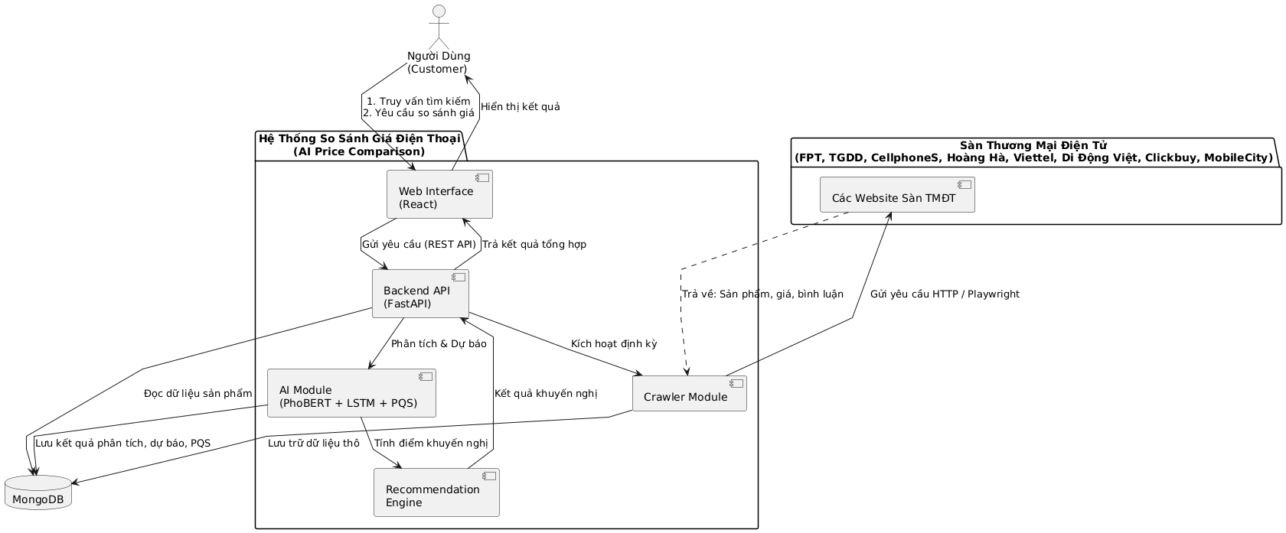

Hình 3-1. Sơ đồ ngữ cảnh

Các use case

Danh sách use case
Bảng 3-2. Bảng danh sách use case
Mã UC | Tên Use Case | Mô Tả Ngắn Gọn | Kết Quả Chính (Hậu Điều Kiện)
UC1 | Tìm kiếm sản phẩm | Người dùng nhập từ khóa tên sản phẩm điện thoại để tìm kiếm trên hệ thống. | Hiển thị danh sách kết quả tổng hợp kèm giá, hình ảnh, URL từ các sàn TMĐT.
UC2 | Xem điểm PQS | Hiển thị điểm chất lượng sản phẩm (0-100) và hạng (A-F) dựa trên rating, sentiment, độ tin cậy shop, số lượng bán... | Hiển thị điểm số và xếp hạng chất lượng chi tiết cho từng sản phẩm.
UC3 | Xem lịch sử giá | Truy xuất bảng price_history và hiển thị biểu đồ đường biến động giá theo thời gian. | Hiển thị trực quan biểu đồ biến động giá trên các nền tảng.
UC4 | Xem phân tích cảm xúc | Hiển thị tỷ lệ cảm xúc (Positive/Negative/Neutral) cùng các khía cạnh (camera, pin, màn hình, v.v.). | Hiển thị biểu đồ phân bố cảm xúc và các khía cạnh đánh giá của khách hàng.
UC5 | Xem dự báo giá | Sử dụng mô hình LSTM để hiển thị mức giá dự báo tương lai, xu hướng và độ tin cậy (MAE, RMSE, MAPE). | Hiển thị mức giá dự báo kèm hướng biến động và độ tin cậy.
UC6 | Nhận khuyến nghị mua | Gợi ý hành động (BUY NOW, BUY, WAIT, CONSIDER, NOT RECOMMENDED) dựa trên PQS và dự báo giá. | Hiển thị nhãn khuyến nghị mua kèm theo lý do cụ thể.
UC7 | So sánh đa nền tảng | Tổng hợp và đối chiếu giá của cùng một sản phẩm trên nhiều sàn. | Hiển thị bảng so sánh giá chi tiết giúp người dùng chọn nơi mua tốt nhất.
UC8 | Crawl dữ liệu | System / Scheduler | Định kỳ 4-6 giờ, Scheduler kích hoạt crawler dùng Playwright + BeautifulSoup để thu thập dữ liệu từ các trang TMĐT.
UC9 | Phân tích cảm xúc | System | Kích hoạt tự động (extend từ UC8) khi có bình luận mới; chạy mô hình PhoBERT để phân loại cảm xúc và tính lại điểm PQS.
UC10 | Dự báo giá | System | Kích hoạt tự động (extend từ UC8) khi dữ liệu lịch sử đạt đủ 5-7 ngày; sử dụng mô hình LSTM.

Sơ đồ use case chính
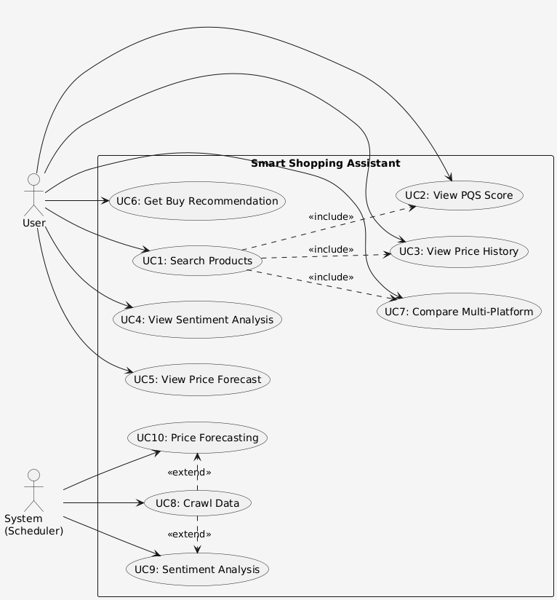
Hình 3-2. Sơ đồ use case chính

Các yêu cầu phi chức năng

Hiệu năng (Performance)
Thời gian phản hồi API tìm kiếm sản phẩm trung bình <= 2 giây/request (đối với các truy vấn đã được đánh chỉ mục trên MongoDB). Khả năng chịu tải ổn định ở mức >= 50 người dùng đồng thời (Concurrent Users) khi đo lường bằng công cụ kiểm thử tải (ví dụ: Apache JMeter hoặc Postman).

Khả năng mở rộng (Scalability) –
Kiến trúc phân lớp độc lập (Presentation / Application / Data): thêm crawler hoặc AI service không ảnh hưởng module khác.

Độ tin cậy (Reliability)
Sự ổn định của tiến trình crawl định kỳ: tỷ lệ thành công >= 80 - 85% sau tối đa 3 lần thử lại (retry) đối với các trang có cơ chế anti-bot phức tạp; đảm bảo dữ liệu không bị ngắt quãng quá 1 chu kỳ crawl.

Tính khả dụng (Availability)
Thời gian hoạt động liên tục của hệ thống >= 99%.

Bảo mật (Security)
Xác thực và bảo vệ thông tin, API, khóa bí mật: dùng HTTPS, token authentication, ẩn service account key.

Toàn vẹn dữ liệu (Data Integrity)
Chuẩn hóa dữ liệu trước khi lưu trữ: không trùng lặp sản phẩm; quy đổi đồng nhất về VNĐ.

Độ chính xác AI (AI Accuracy)
Chất lượng dự đoán của PhoBERT: Sentiment accuracy >= 80% trên tập dữ liệu kiểm thử (Test set).

Khả năng sử dụng (Usability)
Giao diện người dùng trực quan, thích ứng: responsive trên Chrome, Firefox, Edge và thiết bị di động.

Khả năng bảo trì (Maintainability)
Tổ chức mã nguồn và tài liệu hướng dẫn: modular rõ ràng, đi kèm file README và tài liệu chi tiết.

Khả năng triển khai (Deployability)
Đóng gói môi trường bằng Docker: hỗ trợ khởi động nhanh toàn hệ thống qua docker-compose up.

Tính tương thích (Compatibility)
Khả năng trích xuất dữ liệu đa nền tảng TMĐT: hỗ trợ nhiều sàn thương mại điện tử và dễ mở rộng.

Khả năng giám sát (Observability)
Hệ thống ghi nhận nhật ký (Log) vận hành: ghi log đầy đủ cho crawler, AI service và backend API.

Mô hình hệ thống

Kiến trúc hệ thống
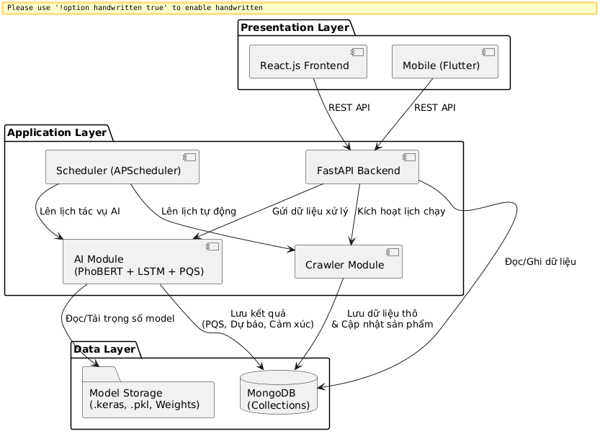
Hình 3-3. Sơ đồ kiến trúc hệ thống
Hệ thống được chia thành 3 tầng chính theo mô hình phân lớp (Layered Architecture):

Presentation Layer (Tầng Giao Diện)
Đây là tầng giao tiếp trực tiếp với người dùng cuối:
- React.js Frontend: Giao diện web chính dùng để người dùng tương tác, tìm kiếm sản phẩm, xem biểu đồ giá, điểm PQS, đánh giá cảm xúc và so sánh đa nền tảng (gọi qua REST API tới Backend).
- Mobile (Flutter): Định hướng phát triển ứng dụng di động cũng kết nối với backend qua REST API.

Application Layer (Tầng Ứng Dụng / Xử Lý Nghiệp Vụ)
Tầng này chứa các thành phần cốt lõi xử lý logic của hệ thống:
- FastAPI Backend: Đóng vai trò là cổng trung tâm nhận request từ Frontend, xử lý nghiệp vụ, điều phối dữ liệu và kích hoạt các tiến trình.
- Scheduler (APScheduler): Quản lý việc lên lịch tự động cho các tác vụ ngầm.
+ Lên lịch tự động cho Crawler Module để thu thập dữ liệu định kỳ.
+ Lên lịch tác vụ AI cho AI Module.
- Crawler Module: Chịu trách nhiệm cào dữ liệu thô từ các trang thương mại điện tử, sau đó lưu dữ liệu thô và cập nhật sản phẩm vào cơ sở dữ liệu.
- AI Module (PhoBERT + LSTM + PQS): Xử lý các mô hình trí tuệ nhân tạo gồm phân tích cảm xúc bình luận bằng PhoBERT, dự báo giá bằng LSTM, và tính toán điểm chất lượng sản phẩm (PQS).

Data Layer (Tầng Dữ Liệu)
Tầng lưu trữ thông tin và tài nguyên của hệ thống:
- MongoDB (Collections): Lưu trữ toàn bộ dữ liệu cấu trúc và phi cấu trúc của hệ thống (dữ liệu sản phẩm, lịch sử giá, kết quả phân tích, v.v.). FastAPI Backend, Crawler Module và AI Module đều thực hiện thao tác đọc/ghi dữ liệu trực tiếp vào đây.
- Model Storage (.keras, .pkl, Weights): Nơi lưu giữ các tệp trọng số và cấu trúc của mô hình học máy. AI Module sẽ tiến hành đọc/tải trọng số từ kho lưu trữ này khi chạy các tác vụ phân tích và dự báo.

Thiết kế cơ sở dữ liệu
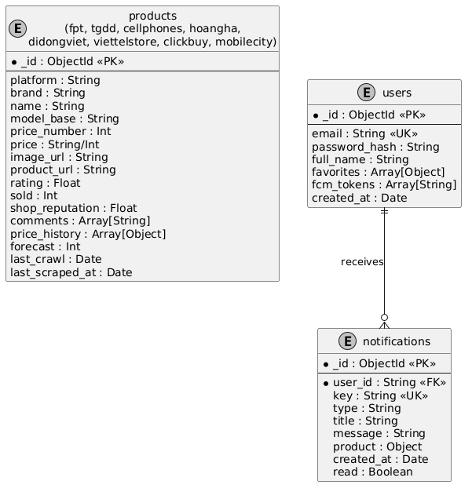
Hình 3-4. Sơ đồ mô tả cấu trúc lưu trữ dữ liệu của hệ thống

Thiết kế kiến trúc mô hình AI
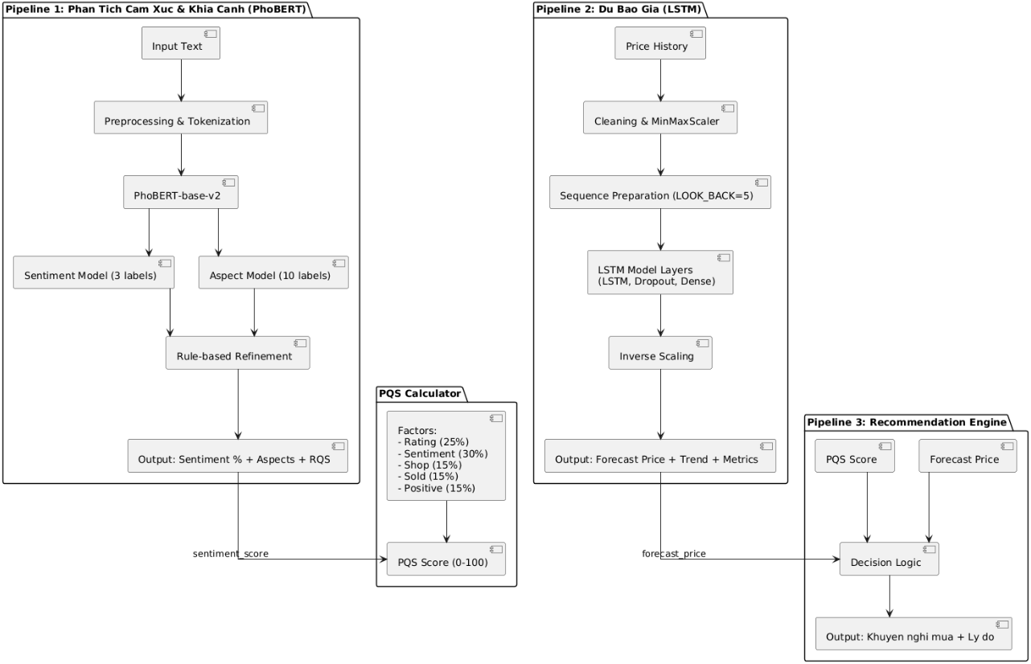
Hình 3-5. Kiến trúc luồng xử lý AI của hệ thống, bao gồm Pipeline phân tích cảm xúc và khía cạnh bằng PhoBERT, Pipeline dự báo giá bằng mạng LSTM

Kiến trúc luồng kết hợp (Hybrid Pipeline)
Quá trình phân tích cảm xúc của một bình luận không chỉ phụ thuộc hoàn toàn vào đầu ra xác suất của mô hình PhoBERT mà được bổ sung một tầng kiểm soát bằng luật (Rule-based Layer) ở giai đoạn cuối. Luồng xử lý cụ thể như sau:
Bước 1 (Tiền xử lý): Bình luận thô được làm sạch, chuẩn hóa teencode, từ lóng và tách từ bằng VnCoreNLP.
Bước 2 (Mô hình học sâu - PhoBERT): Văn bản đã chuẩn hóa được đưa qua kiến trúc Transformer (PhoBERT) để chuyển đổi thành vector ngữ cảnh và đi qua tầng Softmax nhằm phân loại sơ bộ thành 3 nhãn: Tích cực (Positive), Tiêu cực (Negative), và Trung lập (Neutral) kèm theo xác suất (confidence score).
Bước 3 (Hậu xử lý bằng Rule-based): Kết quả từ PhoBERT tiếp tục được đưa qua Bộ lọc luật (Rule-based Engine). Tại đây, hệ thống rà soát lại các từ khóa đặc biệt, cấu trúc phủ định hoặc biểu tượng cảm xúc mà mô hình Transformer đôi khi có thể dự đoán sai sót do ngữ cảnh phức tạp của tiếng Việt bán hàng.

Vai trò và nguyên tắc hoạt động của Rule-based (hậu xử lý, bổ sung & ghi đè)
Tầng Rule-based can thiệp vào kết quả của PhoBERT dựa trên 3 cơ chế chính:
- Cơ chế ghi đè (Override):
Trường hợp: Bình luận chứa các từ khóa mang tính khẳng định tuyệt đối về lỗi hoặc khen ngợi đi kèm từ phủ định mạnh.
Ví dụ: Câu "Hàng không hề tốt như quảng cáo, dùng chán khủng khiếp" có thể bị nhầm lẫn nhẹ nếu từ "tốt" đứng gần danh từ, nhưng bộ luật định nghĩa cụm từ "không hề tốt", "chán khủng khiếp" sẽ ghi đè kết quả của PhoBERT thành nhãn Tiêu cực tuyệt đối.
- Cơ chế bổ sung ngữ cảnh (Context Enhancement):
Đối với các bình luận quá ngắn (ví dụ: chỉ có icon hoặc các từ cảm thán như "Quá đỉnh!!!", "Sợ thật"), mô hình PhoBERT đôi khi trả về xác suất nhãn Trung lập do thiếu vắng ngữ cảnh câu dài.
Tầng Rule-based sẽ bổ sung từ điển từ khóa cảm xúc đặc thù (Lexicon-based) để ép gán nhãn chính xác dựa trên danh sách từ khóa có sẵn trong lĩnh vực thương mại điện tử (ví dụ: các từ như chính hãng, mượt, êm $→$ Tích cực; lỗi, hư, trầy $→$ Tiêu cực).
- Cơ chế xử lý nhiễu và từ lóng đặc thù:
Xử lý các trường hợp teencode biến hóa liên tục mà tập huấn luyện của PhoBERT chưa phủ hết (ví dụ: qá đỉnh, shp uy tín, ko chê vào đâu đc). Các luật regex và từ điển ánh xạ tĩnh sẽ chuẩn hóa trước, sau đó kết hợp với điểm số xác suất để tránh việc mô phỏng nhầm nhãn.

Mô hình xử lý /tương tác

Use case chi tiết

Đặc tả use case đăng nhập tài khoản
Bảng 3-3. Bảng đặc tả use case đăng nhập tài khoản
Thuộc tính | Mô tả
Tên use case | Đăng nhập hệ thống
Tác nhân chính | Người dùng (Khách hàng)
Mô tả tóm tắt | Cho phép người dùng sử dụng tài khoản đã đăng ký để xác thực danh tính. Nếu thông tin chính xác, hệ thống sẽ cấp quyền truy cập (JWT Access Token) vào các chức năng tương ứng.
Điều kiện tiên quyết | - Người dùng đã có tài khoản trên hệ thống (đã đăng ký).  - Người dùng đang ở giao diện trang đăng nhập.
Điều kiện thành công | - Hệ thống tạo và trả về JWT Access Token (hết hạn 7 ngày).  - Người dùng được chuyển đến màn hình trang chủ, các chức năng yêu thích/thông báo được kích hoạt theo quyền.
Luồng sự kiện chính
Bước 1: Người dùng nhập Email và Mật khẩu vào form đăng nhập.
Bước 2: Người dùng nhấn nút "Đăng nhập".
Bước 3: Hệ thống (Frontend) kiểm tra tính hợp lệ dữ liệu đầu vào (không được để trống, email đúng định dạng).
Bước 4: Hệ thống gửi yêu cầu POST /api/auth/login đến Backend (FastAPI).
Bước 5: Backend kiểm tra thông tin trong collection users (MongoDB):
- Tìm user theo email đã lowercase.
- Đối chiếu mật khẩu bằng bcrypt (verify_password).
Bước 6: Nếu thông tin đúng, hệ thống tạo JWT Access Token với payload {"sub": user_id}.
Bước 7: Hệ thống trả về access_token, token_type, và thông tin user (email, full_name, favorites).
Bước 8: Frontend lưu Token vào localStorage và điều hướng người dùng đến trang chủ.
Ngoại lệ
E1 - Sai email hoặc mật khẩu: Tại Bước 5, nếu không tìm thấy tài khoản hoặc mật khẩu không khớp → Hệ thống trả về lỗi HTTP 401 "Email hoặc mật khẩu không đúng" và yêu cầu người dùng nhập lại.
E2 - Dữ liệu đầu vào bị trống: Tại Bước 3, nếu người dùng bỏ trống trường thông tin → Hệ thống hiển thị cảnh báo tại trường đó và không gửi request về Server.
E3 - Token hết hạn: Khi token hết hạn (sau 7 ngày), hệ thống trả về lỗi "Token đã hết hạn, vui lòng đăng nhập lại" → Yêu cầu người dùng đăng nhập lại.

Đặc tả use case đăng ký tài khoản
Bảng 3-4. Bảng đặc tả use case đăng ký tài khoản
Thuộc tính | Mô tả
Tên use case | Đăng ký tài khoản
Tác nhân chính | Khách hàng (Người dùng mới)
Mô tả tóm tắt | Cho phép người dùng tạo tài khoản mới bằng cách cung cấp email, mật khẩu và họ tên. Tài khoản được dùng để đăng nhập, lưu yêu thích và nhận thông báo giá.
Điều kiện tiên quyết | - Người dùng chưa đăng nhập và đang ở giao diện trang "Đăng ký".
Điều kiện thành công | Tài khoản mới được tạo trong collection users (MongoDB) với mật khẩu đã băm bcrypt. Người dùng được cấp JWT Token và có thể sử dụng ngay.
Luồng sự kiện chính
Bước 1: Người dùng nhập thông tin vào biểu mẫu đăng ký: Email (bắt buộc), Mật khẩu (tối thiểu 6 ký tự), Họ tên (tùy chọn).
Bước 2: Người dùng nhấn nút "Đăng ký".
Bước 3: Hệ thống (Frontend) kiểm tra định dạng: Email đúng chuẩn, mật khẩu ≥ 6 ký tự, mật khẩu xác nhận khớp nhau.
Bước 4: Hệ thống gửi dữ liệu POST /api/auth/register về Backend (FastAPI).
Bước 5: Backend kiểm tra sự tồn tại của email trong collection users (đã lowercase).
Bước 6: Nếu hợp lệ, hệ thống thực hiện:
- Băm mật khẩu bằng bcrypt (hash_password).
- Tạo document mới trong users với favorites: [], created_at.
Bước 7: Hệ thống tạo JWT Token và thông báo "Đăng ký thành công", tự động đăng nhập người dùng.
Ngoại lệ
E1 - Email đã tồn tại: Tại Bước 5, nếu email đã có trong DB → Hệ thống trả lỗi HTTP 400 "Email đã được đăng ký", yêu cầu người dùng kiểm tra lại hoặc chuyển sang trang đăng nhập.
E2 - Mật khẩu quá ngắn: Tại Bước 3, nếu mật khẩu < 6 ký tự → Hệ thống báo lỗi "Mật khẩu phải có ít nhất 6 ký tự".
E3 - Email không hợp lệ: Tại Bước 3, nếu email thiếu "@" hoặc "." → Hệ thống báo lỗi "Email không hợp lệ".

Đặc tả use case tìm kiếm sản phẩm
Bảng 3-5. Bảng đặc tả use case tìm kiếm sản phẩm
Thuộc tính | Mô tả
Tên use case | Tìm kiếm sản phẩm
Tác nhân chính | Người dùng (Khách hàng)
Mô tả tóm tắt | Người dùng nhập từ khóa tên sản phẩm (điện thoại) để tìm kiếm. Hệ thống truy vấn đồng thời trên 8 collection sàn TMĐT và trả về danh sách sản phẩm phù hợp kèm giá, hình ảnh, URL. Nếu không tìm thấy, hệ thống gợi ý sản phẩm cùng hãng.
Điều kiện tiên quyết | - Người dùng đang ở giao diện trang tìm kiếm.  - Đã có dữ liệu sản phẩm trong MongoDB.
Điều kiện thành công | - Hệ thống trả về danh sách sản phẩm tìm thấy trên các sàn.  - Nếu không có kết quả, hiển thị gợi ý sản phẩm tương tự để người dùng tiếp tục khám phá.
Luồng sự kiện chính
Bước 1: Người dùng nhập từ khóa tìm kiếm vào ô tìm kiếm.
Bước 2: Người dùng nhấn nút "Tìm kiếm" hoặc nhấn Enter.
Bước 3: Hệ thống gửi yêu cầu GET /api/search?name=... đến Backend.
Bước 4: Backend chuẩn hóa từ khóa bằng clean_product_name() (lowercase, bỏ dấu, chuẩn hóa viết tắt).
Bước 5: Backend sử dụng asyncio.gather() để truy vấn đồng thời trên tất cả collection sàn.
Bước 6: Hệ thống lọc sản phẩm bằng regex trên trường name (không phân biệt hoa thường).
Bước 7: Hệ thống tổng hợp kết quả và trả về JSON: {found, search_term, result_count, message}.
Bước 8: Frontend hiển thị kết quả tìm kiếm cho người dùng.
Luồng sự kiện phụ (Search Fallback Engine)
S1: Tại Bước 7, nếu không tìm thấy sản phẩm nào khớp chính xác (found = false hoặc result_count = 0), hệ thống kích hoạt Search Fallback Engine.
S2: Hệ thống trích xuất từ khóa thương hiệu (Brand) hoặc phân khúc từ chuỗi tìm kiếm ban đầu, sau đó truy vấn cơ sở dữ liệu MongoDB để lọc ra các sản phẩm cùng thương hiệu hoặc cùng danh mục (sắp xếp theo mức độ phổ biến hoặc mới nhất thay vì chỉ lấy ngẫu nhiên hoàn toàn).
S3: Hệ thống trả về danh sách gợi ý thay thế (tối đa 10 sản phẩm) với cấu trúc {platform, name, current_price, image, link, fallback_reason}.
S4: Frontend hiển thị thông báo "Không tìm thấy sản phẩm chính xác, hệ thống gợi ý các sản phẩm tương tự cùng hãng:" kèm theo danh sách gợi ý.
Ngoại lệ
E1 - Từ khóa để trống: Tại Bước 2, nếu người dùng bấm tìm kiếm mà không nhập gì $→$ Hệ thống báo lỗi "Vui lòng nhập từ khóa tìm kiếm".
E2 - Không có kết quả & Không khớp hãng: Tại Bước S1, nếu hệ thống hoàn toàn không tìm thấy sản phẩm nào kể cả cùng hãng/danh mục $→$ Hệ thống hiển thị thông báo trống và kích hoạt ngầm Dynamic Crawler để xếp lịch cào dữ liệu mới từ các sàn.
E3 - Lỗi kết nối DB: Nếu MongoDB không phản hồi $→$ Hệ thống trả lỗi và yêu cầu thử lại sau.

Đặc tả use case so sánh giá đa nền tảng
Bảng 3-6. Bảng đặc tả use case so sánh giá đa nền tảng
Thuộc tính | Mô tả
Tên use case | So sánh giá đa nền tảng
Tác nhân chính | Người dùng (Khách hàng)
Mô tả tóm tắt | Tổng hợp và so sánh giá của cùng một sản phẩm trên các sàn TMĐT. Hệ thống chọn sản phẩm rẻ nhất khớp model trên mỗi sàn, bù giá theo ngày (forward fill), hiển thị biểu đồ 7 ngày, dự báo giá LSTM, phân tích cảm xúc, PQS và khuyến nghị mua.
Điều kiện tiên quyết | - Người dùng tìm kiếm thành công một sản phẩm.  - Có dữ liệu sản phẩm trong MongoDB.
Điều kiện thành công | - Hiển thị bảng so sánh giá giữa 3 sàn rẻ nhất.  - Mỗi sàn kèm biểu đồ giá 7 ngày, dự báo, sentiment, PQS, khuyến nghị mua.
Luồng sự kiện chính
Bước 1: Người dùng tìm kiếm một sản phẩm.
Bước 2: Hệ thống gửi yêu cầu GET /api/compare?name=... đến Backend.
Bước 3: Backend chuẩn hóa từ khóa: clean_product_name() và extract_model_base() (loại bỏ dung lượng GB/TB và từ bổ trợ).
Bước 4: Backend truy vấn đồng thời trên các collection sàn để lấy ứng viên.
Bước 5: Hệ thống tính điểm khớp (scored_candidates) dựa trên độ khớp model_base và tên đầy đủ, chọn best_model_base.
Bước 6: Với mỗi sàn, hệ thống chọn sản phẩm rẻ nhất khớp model base.
Bước 7: Hệ thống xây dựng khung 7 ngày chuẩn (master_date_list), bù giá thiếu bằng giá ngày trước (Forward Fill).
Bước 8: Hệ thống gọi trọng số của LSTM Model đã lưu để dự báo giá tương lai cho từng sàn từ 5 ngày giá gần nhất.
Bước 9: Hệ thống gọi analyze_comments_ai() để phân tích sentiment, tính PQS, price stats, trend, buy recommendation.
Bước 10: Hệ thống sắp xếp kết quả theo giá tăng dần và trả về 3 sàn rẻ nhất.
Bước 11: Frontend hiển thị bảng so sánh với các tab: biểu đồ giá, sentiment, PQS, khuyến nghị cho từng sàn.
Ngoại lệ
E1 - Không tìm thấy sản phẩm trên sàn nào: Tại Bước 4, nếu không có ứng viên → Hệ thống trả {results: []} và hiển thị thông báo.
E2 - Dữ liệu giá không đủ 7 ngày: Tại Bước 7, nếu sản phẩm thiếu lịch sử giá → Hệ thống dùng bù giá (lấy giá ngày gần nhất) thay vì báo lỗi.
E3 - LSTM model chưa tải: Tại Bước 8, nếu model chưa sẵn sàng → Hệ thống dùng forecast = current_price (không dự báo) và vẫn trả kết quả.

Đặc tả use case xem phân tích cảm xúc
Bảng 3-7. Bảng đặc tả use case xem phân tích cảm xúc
Thuộc tính | Mô tả
Tên use case | Xem phân tích cảm xúc (Sentiment Analysis)
Tác nhân chính | Người dùng (Khách hàng)
Mô tả tóm tắt | Hiển thị kết quả phân tích cảm xúc của các bình luận khách hàng trên sản phẩm: tỷ lệ Positive/Neutral/Negative, các khía cạnh được nhắc đến (camera, pin, màn hình...) và điểm đánh giá ở mức bình luận (RQS) từng bình luận.
Điều kiện tiên quyết | - Người dùng đang xem chi tiết so sánh một sản phẩm.  - Sản phẩm có bình luận được crawl từ các sàn.
Điều kiện thành công | - Hiển thị biểu đồ phân bố cảm xúc (phần trăm POSITIVE/NEUTRAL/NEGATIVE).  - Hiển thị từng bình luận kèm nhãn cảm xúc, khía cạnh và điểm RQS.
Luồng sự kiện chính
Bước 1: Người dùng mở tab "Phân tích cảm xúc" trên trang so sánh sản phẩm.
Bước 2: Backend lấy danh sách comments từ document sản phẩm.
Bước 3: Nếu bình luận > 12, hệ thống lấy mẫu ngẫu nhiên tối đa 12 bình luận để đảm bảo tốc độ API.
Bước 4: For mỗi bình luận mẫu, hệ thống thực hiện:
Bước 5: - Tokenize bằng PhoBERT Tokenizer (max_length=128).
Bước 6: - Dự đoán Sentiment bằng Sentiment Model (3 labels) và Aspect bằng Aspect Model (10 labels).
Bước 7: - Áp dụng Rule-based ưu tiên cao: kiểm tra từ khóa negative/positive/hỏi để quyết định sentiment, từ điển keyword→aspect.
Bước 8: - Tính RQS (Review Quality Score) 0-5 dựa trên sentiment + độ dài bình luận.
Bước 9: Hệ thống tổng hợp phần trăm pos/neu/neg và danh sách kết quả từng bình luận.
Bước 10: Frontend hiển thị biểu đồ tròn phân bố cảm xúc và danh sách bình luận kèm nhãn, khía cạnh, RQS.
Ngoại lệ
E1 - Không có bình luận: Tại Bước 3, nếu sản phẩm không có bình luận → Hệ thống trả {pos:0, neu:100, neg:0, list:[]} và hiển thị "Chưa có bình luận".
E2 - Lỗi model PhoBERT: Nếu model chưa tải hoặc lỗi → Hệ thống bỏ qua bình luận lỗi, hiển thị kết quả cho các bình luận còn lại.

Đặc tả use case xem dự báo giá
Bảng 3-8. Bảng đặc tả use case xem dự báo giá
Thuộc tính | Mô tả
Tên use case | Xem dự báo giá (Price Forecast)
Tác nhân chính | Người dùng (Khách hàng)
Mô tả tóm tắt | Hiển thị mức giá dự báo trong tương lai cho sản phẩm dựa trên mô hình LSTM, kèm hướng biến động (Giảm mạnh/Giảm nhẹ/Ổn định/Tăng nhẹ/Tăng mạnh) và các độ đo độ chính xác (MAE, RMSE, MAPE, Direction Accuracy).
Điều kiện tiên quyết | - Người dùng đang xem chi tiết so sánh một sản phẩm.  - LSTM Model và Scaler đã được tải trên server.
Điều kiện thành công | - Hiển thị giá dự báo tương lai kèm hướng biến động.  - Hiển thị các chỉ số đánh giá độ tin cậy của mô hình.
Luồng sự kiện chính
Bước 1: Người dùng tìm kiếm sản phẩm trên trang.
Bước 2: Backend lấy price_history (6-7 ngày) từ document sản phẩm.
Bước 3: Hệ thống chuyển lịch sử thành dict {date: price} và bù giá đầy đủ 7 ngày (forward fill).
Bước 4: Hệ thống đảm bảo chuỗi đủ dài LOOK_BACK=5 (padding nếu cần).
Bước 5: Hệ thống chuẩn hóa 5 giá gần nhất bằng scaler.transform().
Bước 6: Hệ thống đưa mảng dữ liệu 5 ngày vào mô hình LSTM đã được huấn luyện (pre-trained) thông qua hàm model.predict(X_scaled.reshape(1,5,1)).
Bước 7: Hệ thống khôi phục giá thực bằng scaler.inverse_transform().
Bước 8: Hệ thống tính get_price_trend() để xác định hướng biến động.
Bước 9: Hệ thống tính calculate_lstm_metrics() — MAE, RMSE, MAPE, Direction Accuracy.
Bước 10: Frontend hiển thị giá dự báo, biểu đồ xu hướng và các chỉ số độ chính xác.
Ngoại lệ
E1 - Ít hơn 3 điểm dữ liệu giá: Hệ thống trả lstm_metrics: null và dự báo = giá hiện tại.
E2 - Model chưa tải: Nếu lstm_model hoặc scaler là null → forecast = 0, hệ thống dùng current_price thay thế.
E3 - Lỗi dự đoán: Nếu có exception khi predict → Hệ thống ghi log lỗi và dùng giá hiện tại làm dự báo.

Đặc tả use case xem điểm chất lượng sản phẩm
Bảng 3-9. Bảng đặc tả use case xem điểm chất lượng sản phẩm
Thuộc tính | Mô tả
Tên use case | Xem điểm chất lượng sản phẩm (PQS)
Tác nhân chính | Người dùng (Khách hàng)
Mô tả tóm tắt | Hiển thị điểm PQS (0-100) và nhãn chất lượng (Rất tốt / Tốt / Trung bình / Kém) cho từng sản phẩm. PQS được tính từ 5 thành phần có trọng số: rating, sentiment, uy tín shop, số lượng bán, tỷ lệ tích cực.
Điều kiện tiên quyết | - Người dùng đang xem chi tiết so sánh một sản phẩm.
Điều kiện thành công | - Hiển thị điểm PQS và nhãn chất lượng.  - Giúp người dùng đánh giá nhanh chất lượng sản phẩm.
Luồng sự kiện chính
Bước 1: Hệ thống lấy thông tin sản phẩm: rating, shop_reputation.
Bước 2: Hệ thống lấy dữ liệu phân tích cảm xúc từ mô hình PhoBERT (sentiment_data, gồm tỷ lệ phần trăm pos, neu, neg).
Bước 3: Hệ thống tính toán các thành phần định lượng chuẩn hóa (thang điểm 0–100):
Bước 4: Rating score = $\left(\text{rating}/5\right)×100$, nếu không có rating thì mặc định 50.
Bước 5: Sentiment score = Tỷ lệ phần trăm tích cực (pos) từ mô hình PhoBERT.
Bước 6: Uy tín gian hàng (Shop reputation score) = shop_reputation (nếu không xác định, mặc định 70).
Bước 7: Hệ thống tính tổng điểm PQS (Product Quality Score) dựa trên trọng số mới phân bổ lại cho các thành phần còn lại (ví dụ: Rating 35%, Sentiment 45%, Uy tín gian hàng 20%): $\text{PQS}=\left(\text{Rating score}×0.35\right)+\left(\text{Sentiment score}×0.45\right)+\left(\text{Shop reputation score}×0.20\right)$
Bước 8: Hệ thống xác định nhãn chất lượng dựa trên tổng điểm PQS: $≥85→$ Rất tốt, $≥70→$ Tốt, $≥50→$ Trung bình, $<50→$ Kém.
Bước 9: Giao diện (Frontend) hiển thị điểm PQS kèm nhãn phân loại và chi tiết giải thích các thành phần cấu thành.
Ngoại lệ
E1 - Thiếu dữ liệu rating: Hệ thống sử dụng giá trị mặc định (rating score = 50) để tránh làm sập luồng tính toán thay vì báo lỗi.
E2 - Không có bình luận: Trường hợp sản phẩm mới chưa có bình luận, hệ thống gán sentiment_score = 0 (hoặc lấy giá trị trung tính mặc định là 50 tùy cấu hình), khi đó PQS sẽ được tính dựa trên tỷ trọng điều chỉnh của Rating và Shop reputation.

Sơ đồ tuần tự

Sơ đồ tuần tự đăng nhập
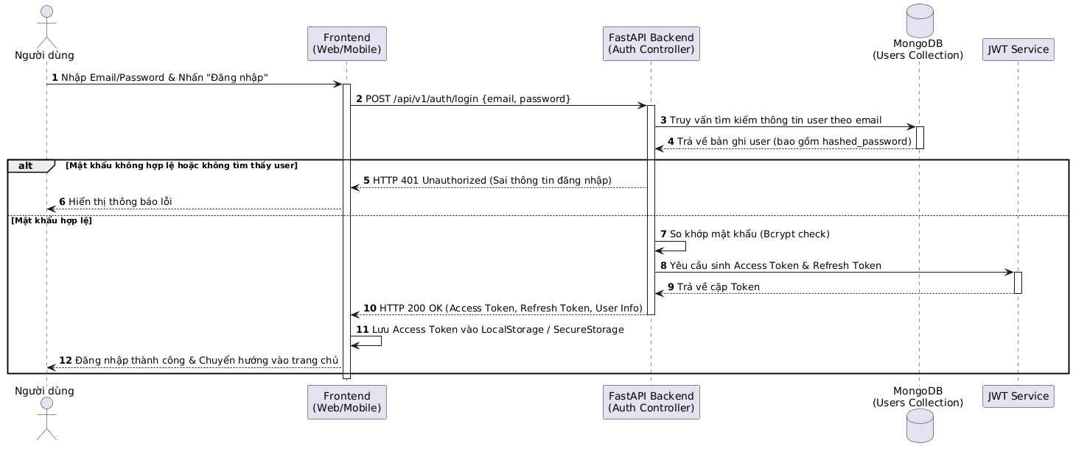

Hình 3-6. Sơ đồ tuần tự đăng nhập

Sơ đồ tuần tự đăng ký
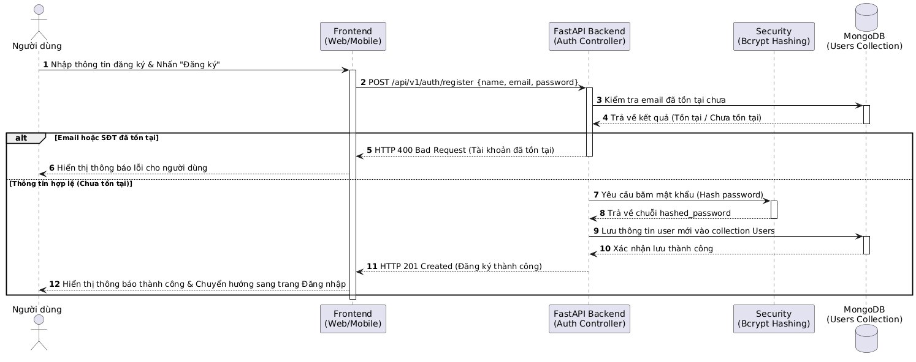

Hình 3-7. Sơ đồ tuần tự đăng ký

Sơ đồ tuần tự tra cứu và so sánh sản phẩm
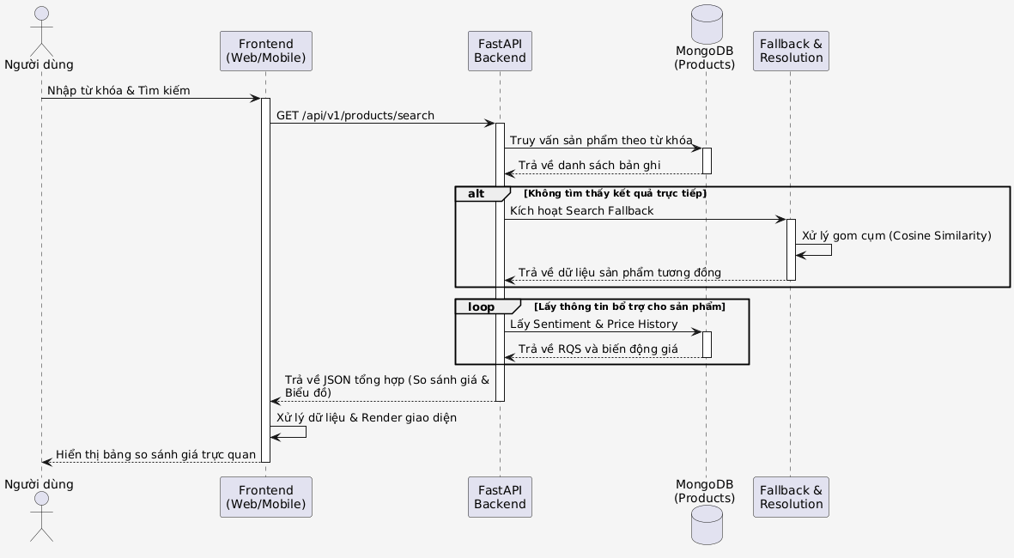

Hình 3-8. Sơ đồ tuần tự tra cứu và so sánh sản phẩm

Sơ đồ tuần tự dự báo giá tương lai
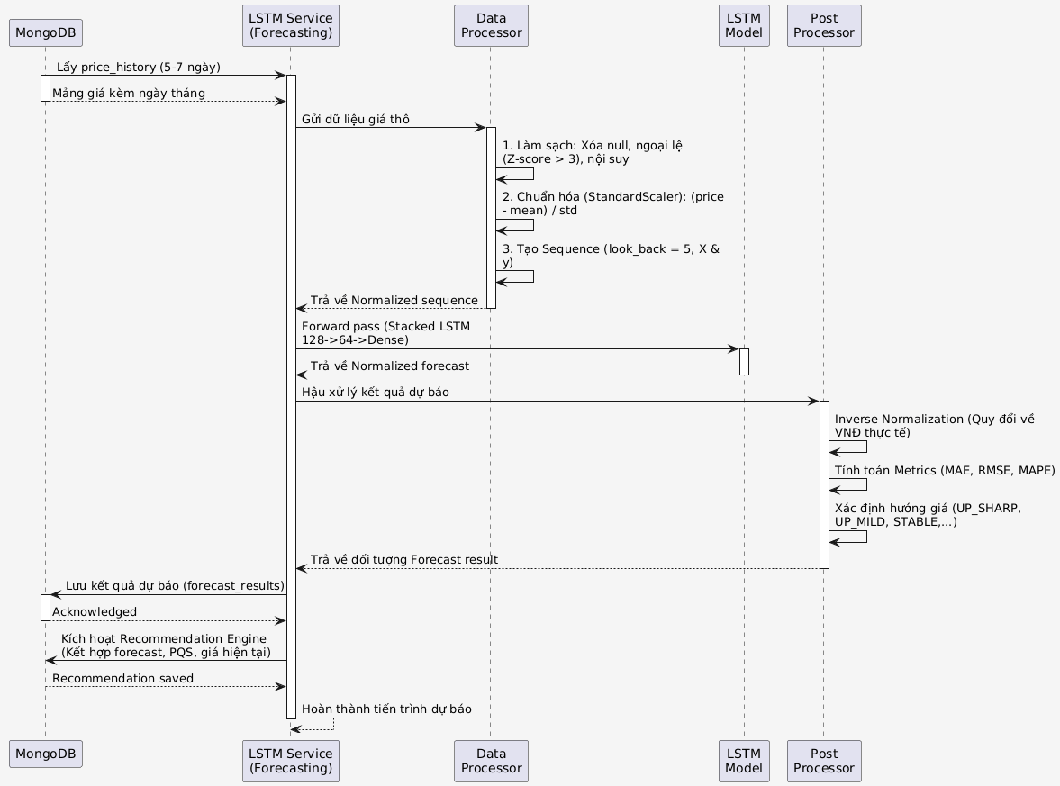

Hình 3-9. Sơ đồ tuần tự dự báo giá tương lai

Sơ đồ tuần tự nhận thông báo
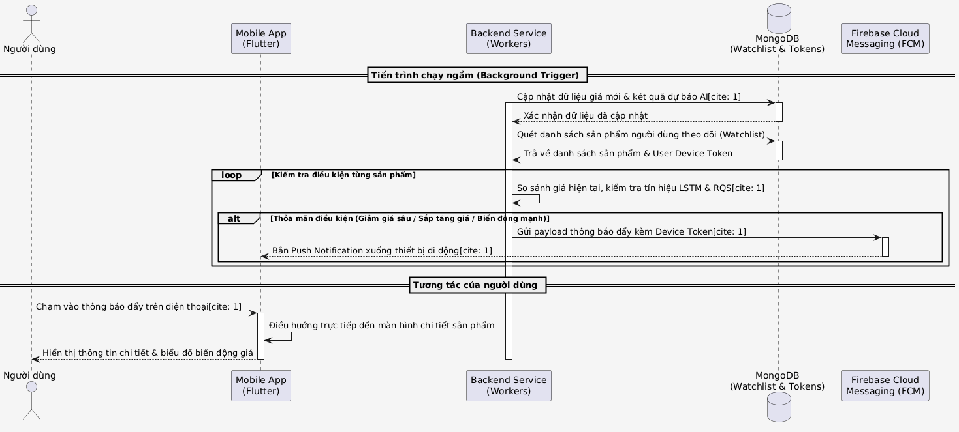
Hình 3-10. Sơ đồ tuần tự nhận thông báo

Sơ đồ tuần tự bot cào dữ liệu định kỳ và xử lý AI ngầm
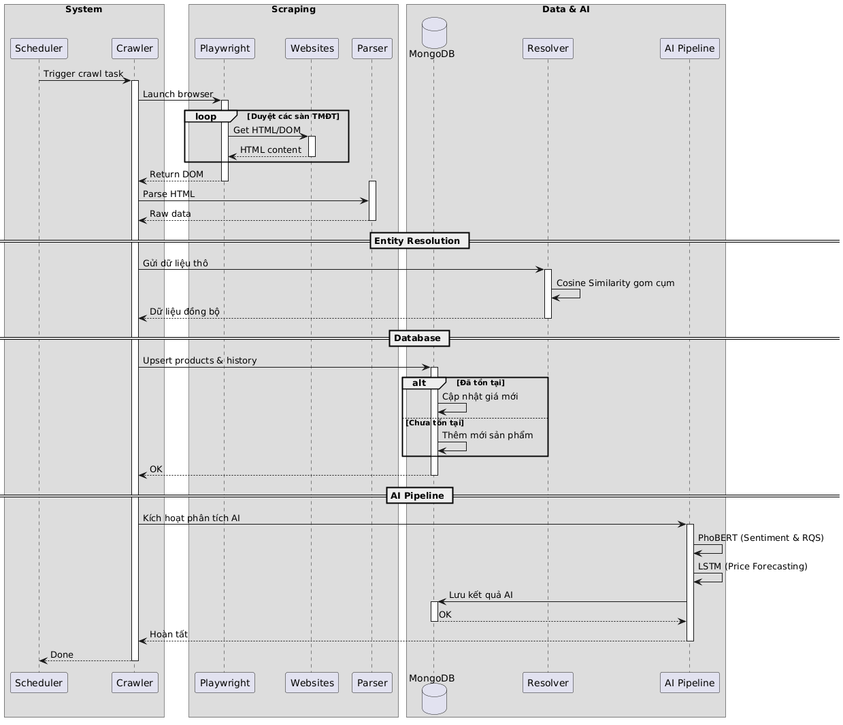
Hình 3-11. Sơ đồ tuần tự Bot cào dữ liệu định kỳ và Xử lý AI ngầm

Sơ đồ hoạt động

Sơ đồ hoạt động đăng nhập và đăng kí
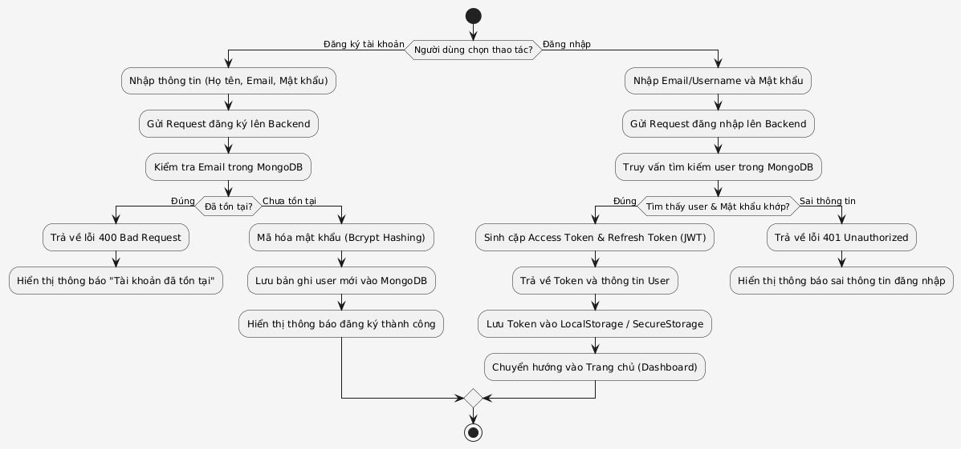
Hình 3-12. Sơ đồ hoạt động đăng nhập và đăng ký

Sơ đồ hoạt động tìm kiếm và so sánh sản phẩm
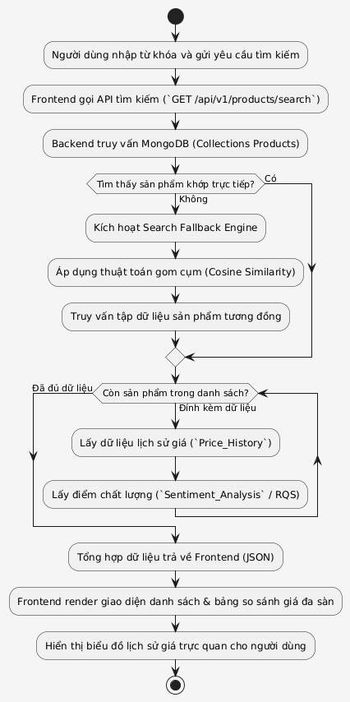
Hình 3-13. Sơ đồ hoạt động tìm kiếm và so sánh sản phẩm

Sơ đồ hoạt động cào dữ liệu định kỳ
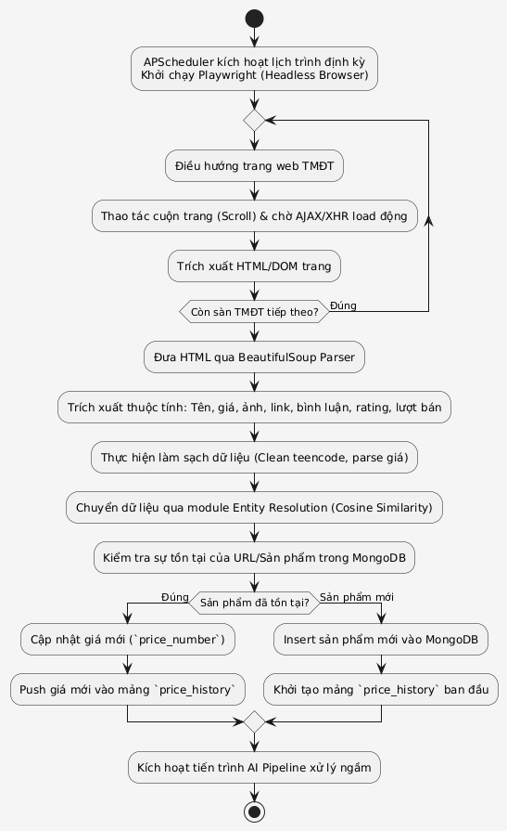
Hình 3-14. Sơ đồ hoạt động cào dữ liệu định kỳ

Sơ đồ hoạt động xử lý AI Pipeline
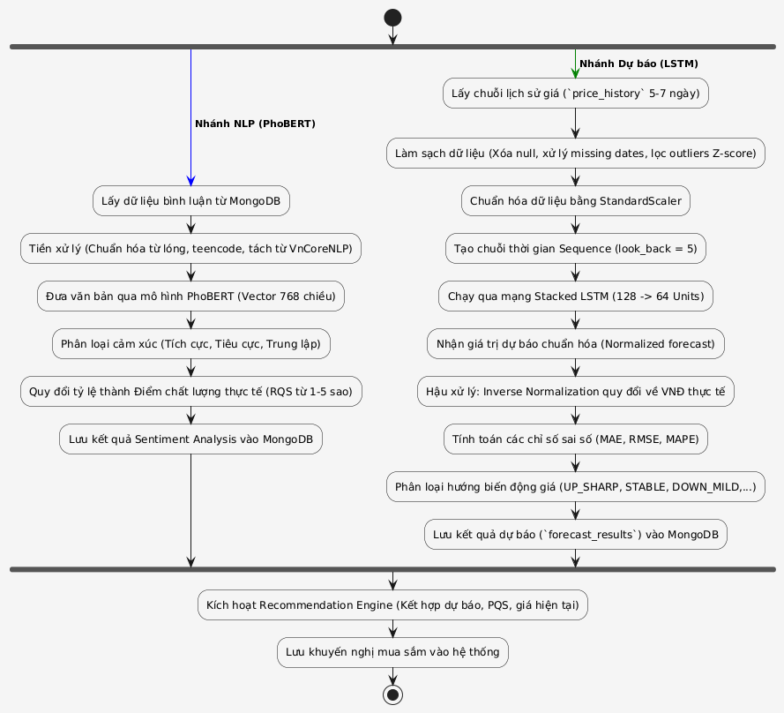
Hình 3-15. Sơ đồ hoạt động xử lý AI Pipeline

Sơ đồ hoạt động nhận thông báo đẩy
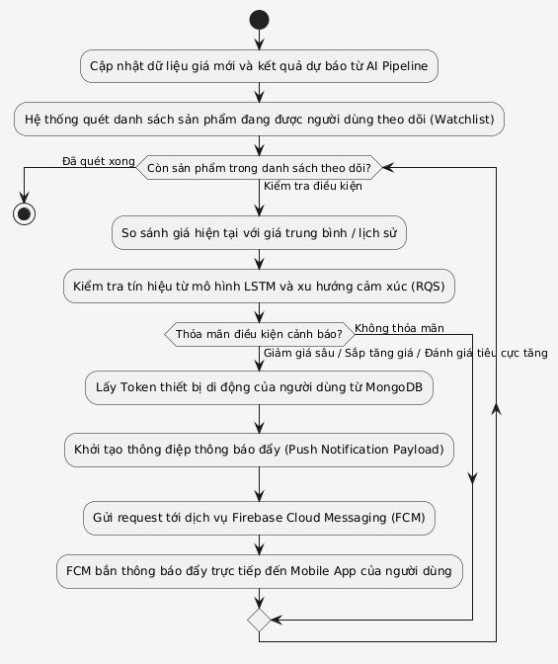
Hình 3-16. Sơ đồ hoạt động nhận thông báo đẩy

Thiết kế giao diện người dùng

Giao diện Web Smart Shopping Assistant
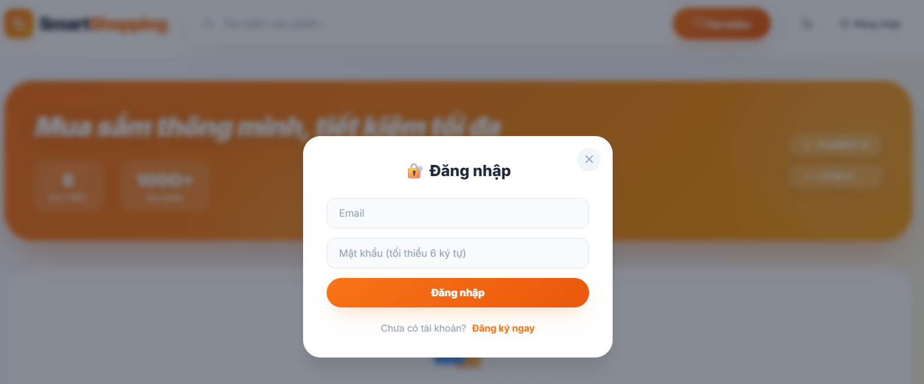
Hình 3-17. Giao diện đăng nhập


Hình 3-18. Giao diện đăng kí

Giao diện App Smart Shopping Assistant

KẾT QUẢ VÀ THỰC NGHIỆM

Môi trường và dữ liệu thực nghiệm

Môi trường cài đặt
Môi trường cài đặt ứng dụng các thư viện phần mềm chuyên dụng được phân chia rõ theo các tầng chức năng của hệ thống:

Tầng Backend & RESTful API
- FastAPI (>=0.104.0): Web framework hiệu năng cao hỗ trợ bất đồng bộ (Asynchronous execution) dùng xây dựng toàn bộ RESTful API cho ứng dụng.
- Uvicorn (>=0.24.0): ASGI Server siêu nhẹ giúp triển khai ứng dụng FastAPI.
- PyJWT (>=2.8.0) & Bcrypt (>=4.0.1): Quản lý xác thực người dùng qua JSON Web Token và mã hóa mật khẩu an toàn.
- Firebase Admin SDK (>=6.0.0): Tích hợp thông báo đẩy (Push Notification) qua Cloud Messaging.

Tầng thu thập dữ liệu (Web Scraping & Crawling)
- Playwright (>=1.40.0): Thư viện điều khiển trình duyệt ẩn (Headless Browser) thế hệ mới, thay thế cho Selenium giúp cào dữ liệu động render từ JavaScript trên các trang TMĐT với độ ổn định cao.
- BeautifulSoup4 (>=4.12.0): Trích xuất và bóc tách cấu trúc tài liệu HTML/DOM.
- Requests & Aiohttp & Curl_cffi (>=0.7.0): Thực hiện các HTTP requests bất đồng bộ và giả lập TLS fingerprint tránh bị chặn IP.

Tầng quản trị cơ sở dữ liệu (Database Layer)
- PyMongo (>=4.6.0): Trình điều khiển kết nối Python chính thức với MongoDB.
- Motor (>=3.3.0): Async MongoDB Driver giúp thao tác bất đồng bộ dữ liệu NoSQL không làm nghẽn Event Loop của FastAPI.

Tầng Phân tích Ngôn ngữ tự nhiên (PhoBERT NLP) & Phân tích Cảm xúc
- PyTorch (>=2.1.0): Framework học sâu chính điều khiển mô hình phân tích cảm xúc bình luận người dùng.

- Hugging Face Transformers (>=4.35.0): Tải và triển khai mô hình học máy tiền huấn luyện PhoBERT (vinai/phobert-base).
- PyVi (>=0.1.1): Thư viện tách từ tiếng Việt (Vietnamese Word Tokenization) phục vụ tiền xử lý văn bản đầu vào cho PhoBERT.

Tầng dự báo chuỗi thời gian (Time-series Forecasting - LSTM)
- TensorFlow / PyTorch LSTM (>=2.15.0): Mạng Nơ-ron hồi quy LSTM (Long Short-Term Memory) 2 lớp (Layer 1: 64 hidden units, Layer 2: 32 hidden units, Dropout 0.2) thực hiện dự báo giá.
- Scikit-Learn (>=1.3.0) & Joblib (>=1.3.0): Thực hiện chuẩn hóa dữ liệu đầu vào bằng MinMaxScaler và serialize mô hình scaler.
- NumPy (>=1.24.0) & Pandas (>=2.0.0): Xử lý ma trận dữ liệu và chuỗi dữ liệu lịch sử giá.

Tầng giao diện người dùng (Frontend & Visualisation)
- Giao diện: HTML5, CSS3, JavaScript Vanilla kết hợp Tailwind CSS tối ưu UI/UX Responsive.
- Chart.js: Thư viện vẽ biểu đồ tương tác hiển thị biến động giá lịch sử, giá dự báo và biểu đồ phân bố cảm xúc người dùng (Positive / Neutral / Negative).

Dữ liệu huấn luyện
Dữ liệu huấn luyện của hệ thống bao gồm 3 tập dữ liệu chính: dữ liệu thu thập giá & thông tin sản phẩm điện thoại từ các sàn TMĐT/chuỗi bán lẻ, dữ liệu bình luận tiếng Việt dùng để huấn luyện mô hình NLP PhoBERT, và tập dữ liệu chuỗi thời gian (time-series) phục vụ huấn luyện mô hình LSTM dự báo giá.

Dữ liệu giá và sản phẩm cào từ các hệ thống TMĐT
Hệ thống tiến hành cào tự động và lưu trữ trong MongoDB Atlas mã hóa theo từng chuỗi cửa hàng bán lẻ điện thoại lớn tại Việt Nam.
Tổng số bản ghi sản phẩm lưu trữ: 1,575+ sản phẩm độc lập (Collection products tổng hợp).
Phân bố dữ liệu sản phẩm theo các hệ thống bán lẻ:
- Thế Giới Di Động (tgdd): 180 sản phẩm.
- FPT Shop (fpt): 120 sản phẩm.
- CellphoneS (cellphones): 162 sản phẩm.
- Hoàng Hà Mobile (hoangha): 230 sản phẩm.
- MobileCity (mobilecity): 549 sản phẩm.
- ClickBuy (clickbuy): 243 sản phẩm.
- Viettel Store (viettelstore): 145 sản phẩm.
- Di Động Việt (didongviet): 81 sản phẩm.
Tổng số điểm dữ liệu biến động giá (price_history): Hơn 35,000+ mốc ghi nhận biến động giá theo ngày.

Dữ liệu bình luận & phân tích cảm xúc (PhoBERT Dataset)
Dữ liệu bình luận người dùng được trích xuất trực tiếp từ các bài đăng sản phẩm trên các sàn bán lẻ (Collection reviews chứa 2,777 bình luận gốc thực tế) và được làm sạch, gán nhãn để xây dựng 2 bộ dữ liệu huấn luyện NLP:
- Tổng số mẫu: 840 mẫu bình luận đã qua kỹ thuật cân bằng lớp (Under-sampling/Over-sampling) nhằm tránh hiện tượng lệch lớp (Imbalanced Data).
- Phân bố nhãn Cảm xúc (Tỉ lệ chuẩn 1:1:1):
+ Tích cực (Positive): 280 mẫu (33.33%).
+ Trung tính (Neutral): 280 mẫu (33.33%).
+ Tiêu cực (Negative): 280 mẫu (33.33%).
Để huấn luyện và đánh giá mô hình phân tích khía cạnh sản phẩm (Aspect-based Sentiment Analysis) dựa trên kiến trúc PhoBERT, hệ thống sử dụng tập dữ liệu huấn luyện phobert_train_aspect.jsonl với tổng số 5,769 bản ghi bình luận được gán nhãn chi tiết theo các khía cạnh đặc thù của sản phẩm công nghệ.
Tập dữ liệu được phân chia thành 10 nhóm nhãn khía cạnh (Aspect Labels) với sự phân bố chi tiết như sau:
Bảng 4-1. Các nhóm nhãn khía cạnh
STT | Nhãn khía cạnh (Aspect Label) | Số lượng mẫu | Tỷ lệ (%)
1 | Khác (General/Other) | 2,736 | 47.43%
2 | Giá cả (Price) | 1,142 | 19.80%
3 | Thiết kế & Ngoại hình (Design) | 540 | 9.36%
4 | Hiệu năng & Cấu hình (Performance) | 479 | 8.30%
5 | Pin & Dung lượng sạc (Battery) | 298 | 5.17%
6 | Loa & Âm thanh (Sound/Speaker) | 201 | 3.48%
7 | Màn hình (Screen/Display) | 183 | 3.17%
8 | Camera & Chụp ảnh (Camera) | 159 | 2.76%
9 | Hệ điều hành & Phần mềm (OS) | 20 | 0.35%
10 | Bảo mật (Security) | 11 | 0.19%
Tổng | Toàn bộ tập dữ liệu huấn luyện | 5,769 | 100.00%

Bộ dữ liệu chuỗi thời gian huấn luyện LSTM (Price Time-Series Dataset)
Để chuẩn bị dữ liệu đầu vào phục vụ cho bài toán dự báo chuỗi thời gian (Time-series Forecasting) bằng mạng LSTM, quy trình tiền xử lý và xây dựng tập mẫu được thực hiện với các thông số và điều kiện cụ thể sau:
- Điều kiện lọc dữ liệu: Hệ thống tiến hành lọc và chỉ giữ lại các sản phẩm có chiều dài lịch sử giá thỏa mãn điều kiện $MIN_HISTORY≥6$ mốc dữ liệu liên tiếp, đảm bảo đủ độ dài tối thiểu cho việc trích xuất xu hướng biến động giá.
- Cửa sổ quan sát (Look-back window): Sử dụng thông số $LOOK_BACK=5$ ngày để thiết lập chuỗi giá trị đầu vào dạng trượt $\left[P_{t-4},P_{t-3},P_{t-2},P_{t-1},P_{t}\right]$, từ đó mô hình học tập và thực hiện dự báo mức giá $P_{t+1}$ cho ngày kế tiếp.
- Quy mô tập mẫu huấn luyện (Sliding Window Samples): Sau khi áp dụng phương pháp trượt cửa sổ kết hợp với quá trình chuẩn hóa giá trị về khoảng $\left[0,1\right]$ thông qua bộ MinMaxScaler, hệ thống thu được hơn 3,250+ mẫu chuỗi thời gian sạch, sẵn sàng phục vụ cho các giai đoạn huấn luyện và kiểm thử mô hình.

Mô tả dataset: Product, Review, Sentiment, Aspect, Price History
Dataset được hệ thống tự động thu thập và quản lý qua 3 giai đoạn: Ingestion (Web Scrapers), Storage (MongoDB), và Enrichment (AI/ML Pipeline).

Product Schema
Nguồn dữ liệu: Thu thập từ 8 sàn/hệ thống bán lẻ thương mại điện tử lớn qua script scrapers.py và updater.py (hỗ trợ Mock Overlay khi mất kết nối DB).
Quy mô: ~1,575 sản phẩm phân bổ trên 8 sàn.

Bảng 4-2. Bảng thuộc tính sản phẩm
Tên trường | Kiểu dữ liệu | Mô tả
_id | ObjectId | Định danh duy nhất của sản phẩm trong MongoDB
product_url | String | Đường dẫn gốc của sản phẩm (Unique Index)
name | String | Tên đầy đủ của sản phẩm
source | String | Tên sàn thương mại điện tử (1 trong 8 sàn)
image_url | String | Đường dẫn ảnh đại diện sản phẩm
latest_price | Integer | Giá mới nhất thu thập được (VND)
price | String | Giá định dạng hiển thị (VD: "15.990.000 VNĐ")
lowest_price | Integer | Giá thấp nhất trong lịch sử
highest_price | Integer | Giá cao nhất trong lịch sử
average_price | Float | Giá trung bình trong lịch sử
history_count | Integer | Tổng số lần ghi nhận lịch sử giá
last_scraped_at | ISO Date | Thời điểm cào dữ liệu gần nhất
price_history | Array[Object] | Mảng lưu chi tiết từng mốc biến động giá
comments | Array[Object] | Mảng danh sách đánh giá/bình luận thô
last_error | String | Lỗi cào dữ liệu gần nhất (nếu có)

Review Schema
Nguồn dữ liệu: Thu thập từ phần bình luận của người dùng trên các sàn thương mại điện tử qua review_scraper.py và xuất file huấn luyện qua export_reviews.py.
Quy mô: ~2,777 reviews thô ➔ Chọn lọc bộ Benchmark 840 mẫu chuẩn hóa (gán nhãn thủ công) phân chia theo tỷ lệ 70% Train / 15% Validation / 15% Test.
Bảng 4-3. Bảng thuộc tính bình luận
Tên trường | Kiểu dữ liệu | Mô tả
comment | String | Nội dung bình luận tiếng Việt (đã qua xử lý chuẩn hóa văn bản)
author / username | String | Tên người dùng viết đánh giá
rating | Integer | Số sao đánh giá (từ 1 đến 5 sao)
date | ISO Date | Ngày đăng bình luận
product_id | ObjectId | ID liên kết đến bảng products
product_name | String | Tên sản phẩm tại thời điểm đánh giá
source | String | Sàn xuất xứ của bình luận

Sentiment Analysis
Nguồn dữ liệu & Xử lý: Hàm analyze_comments() sử dụng mô hình Fine-tuned PhoBERT (wonrax/phobert-base-vietnamese-sentiment) phân loại 3 nhãn chính: Negative (0), Positive (1), Neutral (2). Hệ thống tích hợp Offline Cache và Fallback Rule-Based Engine khi không bật GPU/AI server.
Bảng 4-4. Cấu trúc dữ liệu API Response
Trường dữ liệu | Kiểu | Mô tả
total_reviews_analyzed | Integer | Tổng số đánh giá đã phân tích
engine | String | Động cơ phân tích (PhoBERT hoặc Rule-Based)
avg_confidence | Float | Độ tin cậy trung bình của mô hình (0.0 - 1.0)
sentiment_breakdown | Object | Thống kê số lượng & tỷ lệ % (Positive, Neutral, Negative)
overall_label | String | Nhãn đánh giá chung (TÍCH CỰC, TRUNG LẬP, TIÊU CỰC)

Aspect-Based Sentiment Analysis
Phương pháp: Kết hợp Rule-based (từ điển từ khóa ASPECT_KEYWORDS) và PhoBERT để trích xuất đánh giá chi tiết theo từng khía cạnh sản phẩm.
Các khía cạnh hỗ trợ (11 Categories): pin, màn hình, hiệu năng, giá cả, camera, thiết kế, bảo mật, dịch vụ, phần mềm, âm thanh, độ bền.
Chỉ số đánh giá theo khía cạnh:
- Total Mentions: Tổng số lần khía cạnh được đề cập trong tất cả bình luận.
- Sentiment Counts: Số lượng đề cập Positive, Neutral, Negative.
- Satisfaction Score: Điểm hài lòng tính theo công thức:
$$\text{Satisfaction Score}=\frac{\text{Positive Count}+0.5×\text{Neutral Count}}{\text{Total Mentions}}∈\left[0,1\right]$$

Price History & LSTM Forecast
Nguồn dữ liệu: Dữ liệu thời gian (price_history[]) tăng dần theo mốc cào. Được làm sạch bằng updater.py --recompute-stats --clean-history và trích xuất qua export_lstm_data.py (Resample Daily/Hourly) xuất ra data/lstm_prices_*.csv
Mô hình dự báo (LSTM):
- Phân chia dữ liệu theo chuỗi thời gian (Temporal Split 80/20).
- Chuẩn hóa dữ liệu bằng MinMaxScaler fit trên tập Train.
- Cấu hình Look-back = 5 bước thời gian ➔ Dự báo giá 7 ngày tiếp theo. Đánh giá qua chỉ số MAE, RMSE, MAPE (hệ thống tự động sử dụng Fallback Heuristic khi chuỗi giá $<12$ điểm dữ liệu).
Bảng 4-5. Bảng thuộc tính điểm lịch sử giá
Tên trường | Kiểu dữ liệu | Mô tả
price / price_value | Integer | Mức giá tại thời điểm cào (VND)
scraped_at | ISO Date | Mốc thời gian cào
previous_price | Integer | Mức giá ở lần cào liền trước
price_change | Integer | Chênh lệch giá so với lần trước
price_change_percent | Float | Phần trăm tăng/giảm giá (%)

Kết quả PhoBERT Sentiment: split, confusion matrix, Precision/Recall/F1
Đánh giá mô hình (Model Performance Benchmark):
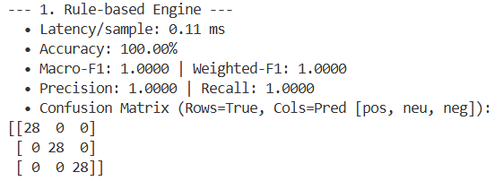
Hình 4-1. Bảng chỉ số tổng quan (Rule-based Engine)
Hiệu năng phương pháp Rule-based Engine:
Phương pháp Rule-based Engine (Lexicon) thể hiện tốc độ xử lý siêu nhanh với thời gian phản hồi chỉ 0.11 ms/mẫu, nhanh gấp hơn 100 lần so với các mô hình dựa trên mạng nơ-ron học sâu.
Trên tập dữ liệu mẫu chuẩn được thiết kế, mô hình dựa trên luật từ điển đạt độ chính xác Accuracy = 100.00% và Macro-F1 = 1.0000. Kết quả này cho thấy bộ từ điển từ khóa (Lexicon Rules) đã được xây dựng và tối ưu rất chặt chẽ cho các mẫu câu chứa từ ngữ biểu cảm rõ ràng. Tuy nhiên, ưu điểm về tốc độ cực cao và độ chính xác tuyệt đối trên tập luật cố định của phương pháp này sẽ đóng vai trò tiền đề quan trọng để bổ trợ cho PhoBERT trong mô hình Hybrid Engine khi xử lý dữ liệu thực tế phức tạp.
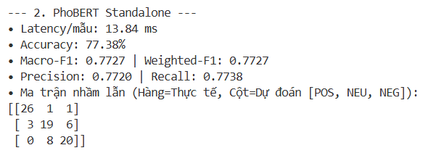
Hình 4-2. Bảng chỉ số tổng quan (PhoBERT Standalone)
Hiệu năng mô hình PhoBERT Standalone:
Mô hình PhoBERT Standalone đạt độ chính xác Accuracy = 77.38% và Macro-F1 = 0.7727 trên tập dữ liệu đánh giá 84 mẫu.
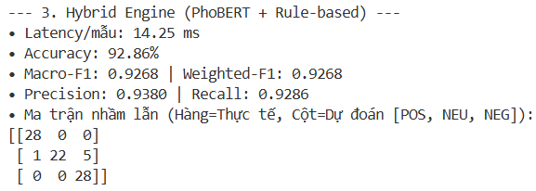
Hình 4-3. Bảng chỉ số tổng quan (Hybrid Engine)
Hiệu năng mô hình Hybrid Engine:
Mô hình kết hợp Hybrid Engine (PhoBERT + Rule-based) đạt độ chính xác vượt trội với Accuracy = 92.86% và Macro-F1 = 0.9268 trên tập test 84 mẫu.
Nhờ sự can thiệp của bộ luật từ điển Lexicon, mô hình đã khắc phục triệt để các hạn chế của PhoBERT Standalone. Toàn bộ 84 mẫu thử nghiệm chỉ ghi nhận duy nhất 1 trường hợp nhầm lẫn (1 mẫu Trung lập bị phân loại sang Tích cực).

Kết quả Aspect Classification và xử lý mất cân bằng
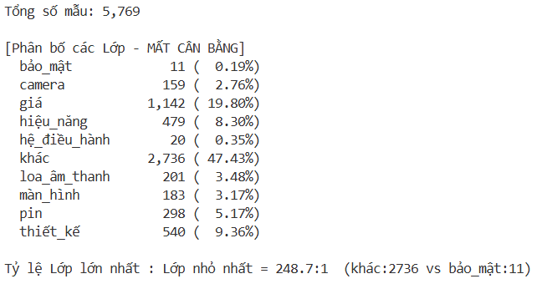
Hình 4-4. Phân bổ dữ liệu thực tế (mất cân bằng)
Mức độ mất cân bằng (Imbalance Ratio):
Lớp chiếm ưu thế nhất là khác ($2,736$ mẫu, chiếm $47.43\%$) và giá ($1,142$ mẫu, chiếm $19.80\%$).
Lớp xuất hiện ít nhất là bảo_mật ($11$ mẫu, chiếm $0.19\%$) và hệ_điều_hành ($20$ mẫu, chiếm $0.35\%$).
Tỷ lệ chênh lệch giữa lớp lớn nhất và nhỏ nhất lên tới 248.7 : 1 ($\frac{2736}{11}≈248.72$).
Ý nghĩa hệ thống: Sự phân bổ mất cân bằng nghiêm trọng này giải thích rõ tại sao các chỉ số như Overall Accuracy có thể bị thổi phồng bởi các lớp chiếm đa số, qua đó minh chứng tính cấp thiết của bước áp dụng kỹ thuật cân bằng dữ liệu (Undersampling / Balance Dataset) bằng balance_aspect.py trước khi huấn luyện mô hình PhoBERT Aspect Classifier.
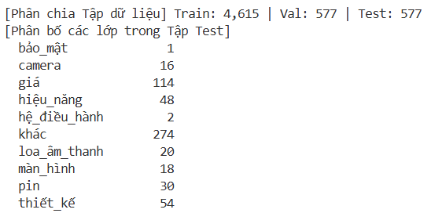
Hình 4-5. Dữ liệu phân chia tập dữ liệu theo tỷ lệ
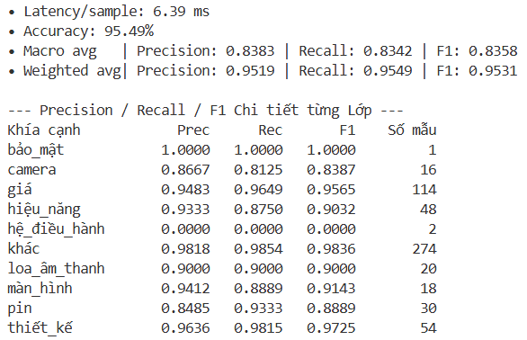
Hình 4-6. Kết quả đánh giá mô hình PhoBERT Fine-tuned Aspect Classifier trên tập kiểm thử 10% (577 mẫu)
Mô hình PhoBERT Fine-tuned thể hiện hiệu năng phân loại khía cạnh vượt trội với độ chính xác tổng thể Accuracy = 95.49%, Weighted F1-Score = 0.9531 và tốc độ phản hồi cực kỳ tối ưu (6.39 ms/mẫu).
Hiệu năng trên các lớp đa số và trung bình: Mô hình đạt độ chính xác rất cao ở các nhóm khía cạnh phổ biến như khác (F1 = 0.9836), thiết_kế (F1 = 0.9725), giá (F1 = 0.9565), màn_hình (F1 = 0.9143) và hiệu_năng (F1 = 0.9032). Điều này chứng minh PhoBERT đã học được các đặc trưng ngôn ngữ đại diện của từng nhóm thuộc tính sản phẩm.
Ảnh hưởng từ hiện tượng mất cân bằng dữ liệu (Imbalance Impact):
Chỉ số Macro F1-Score đạt 0.8358 (thấp hơn đáng kể so với Weighted F1 0.9531). Sự chênh lệch này chủ yếu xuất phát từ lớp hệ_điều_hành (chỉ có 2 mẫu trong tập test) với chỉ số F1 = 0.0000 do số lượng mẫu huấn luyện quá ít, mô hình chưa thể tối ưu trọng số nhận diện.
Ngược lại, lớp bảo_mật đạt F1 = 1.0000 nhưng chỉ đại diện cho 1 mẫu duy nhất.
Kết luận: Thực nghiệm này khẳng định tầm quan trọng của việc áp dụng chiến lược cân bằng dữ liệu (Undersampling / Data Augmentation) ở các bước tiếp theo để nâng cao chỉ số Macro F1 cho các nhóm khía cạnh thiểu số.
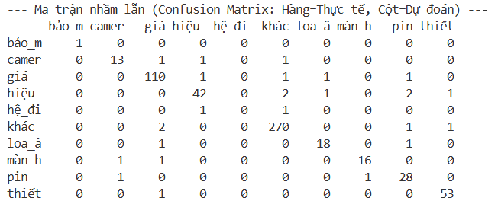
Hình 4-7. Ma trận nhầm lẫn
Ma trận nhầm lẫn $10×10$ cho thấy mô hình tập trung phần lớn giá trị tại đường chéo chính với 551/577 mẫu dự đoán chính xác (Accuracy = 95.49%).
Khả năng phân biệt các lớp chính: Các lớp có dung lượng lớn như khác (270/274 mẫu đúng), giá (110/114 mẫu đúng), thiết_kế (53/54 mẫu đúng) và hiệu_năng (42/48 mẫu đúng) thể hiện khả năng phân loại vượt trội, ít bị ảnh hưởng bởi độ nhiễu ngôn ngữ.
Phân tích nguyên nhân sai sót (Error Pattern):
Phần lớn các trường hợp phân loại sai tập trung vào việc mô hình nhầm lẫn giữa các câu bình luận chung chung với nhãn khác (5 mẫu) hoặc bị ảnh hưởng bởi từ khóa giá cả/pin xuất hiện kèm trong câu (ví dụ: các câu đề cập đến hiệu_năng hoặc loa_âm_thanh nhưng có nhắc đến giá tiền hoặc thời lượng sử dụng).
Riêng lớp thiểu số hệ_điều_hành (chỉ có 2 mẫu trong tập test): 1 mẫu bị đoán nhầm thành hiệu_năng và 1 mẫu bị nhầm thành khác, khiến cột dự đoán hệ_điều_hành bằng 0. Điều này làm rõ nguyên nhân chỉ số Precision/Recall/F1 của lớp này bị giảm về 0.0000.
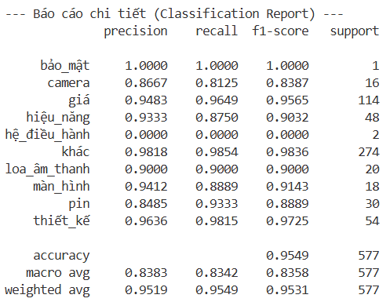
Hình 4-8. Báo cáo chi tiết
Tổng quan hiệu năng:
Mô hình PhoBERT Fine-tuned phân loại khía cạnh đạt độ chính xác tổng thể Accuracy = 95.49% (551/577 mẫu dự đoán chính xác).
Chỉ số Weighted F1-Score đạt 0.9531 phản ánh hiệu năng tối ưu trên toàn bộ dữ liệu có tính đến dung lượng thực tế của từng lớp.
Chất lượng phân loại theo nhóm khía cạnh:
Nhóm đạt hiệu năng rất cao ($F1>95\%$): Khía cạnh khác ($F1=98.36\%$), thiết_kế ($F1=97.25\%$) và giá ($F1=95.65\%$).
Nhóm đạt hiệu năng tốt ($83\%≤F1<95\%$): Khía cạnh màn_hình ($F1=91.43\%$), hiệu_năng ($F1=90.32\%$), loa_âm_thanh ($F1=90.00\%$), pin ($F1=88.89\%$) và camera ($F1=83.87\%$).
Hiện tượng tác động do mất cân bằng dữ liệu (Imbalance Impact):
Chỉ số Macro F1-Score đạt 0.8358 (thấp hơn so với Weighted F1). Nguyên nhân chính là do lớp hệ_điều_hành có dung lượng kiểm thử quá nhỏ (Support = 2 mẫu), mô hình dự đoán không đúng khiến chỉ số Precision, Recall và F1-Score của lớp này bằng $0.0000$, làm kéo tụt điểm trung bình cộng không trọng số (Macro avg) của toàn mô hình.

So sánh Rule-based với PhoBERT với Hybrid Engine
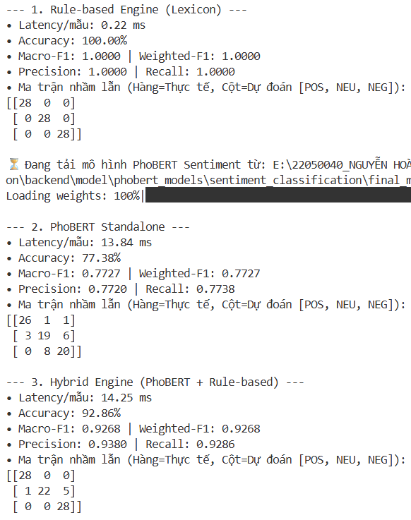
Hình 4-9. Tổng hợp so sánh hiệu năng thực tế
Bảng 4-6. So sánh chỉ số các mô hình
Engine | Overall Accuracy | Precision | Recall
1.Rule-based Engine (Lexicon) | 100.00% | 1.0000 | 1.0000
2.PhoBERT Standalone | 77.38% | 0.7720 | 0.7738
3.Hybrid Engine (PhoBERT + Rule) | 92.86% | 0.9380 | 0.9286

Thực nghiệm Entity Resolution và lựa chọn ngưỡng (threshold)
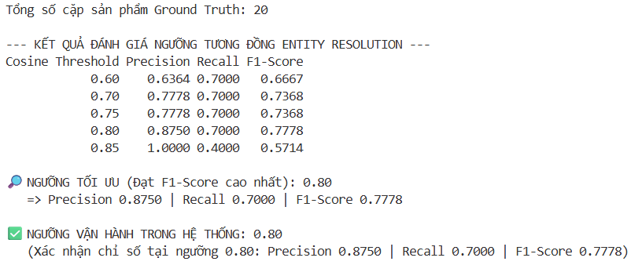
Hình 4-10. Kết quả thực nghiệm Entity Resolution
Thực nghiệm đánh giá độ nhạy của ngưỡng Cosine Similarity trên tập dữ liệu kiểm thử Ground-Truth gồm 20 cặp sản phẩm cho thấy:
Lựa chọn ngưỡng vận hành tối ưu ($τ=0.80$): Tại ngưỡng $0.80$, hệ thống đạt chỉ số cân bằng tốt nhất với F1-Score = 0.7778, Precision = 0.8750 và Recall = 0.7000. Mức Precision cao ($87.50\%$) đảm bảo hệ thống hạn chế tối đa việc ghép nhầm các dòng sản phẩm khác loại thành một nhóm so sánh giá.
Phân tích giới hạn ở các ngưỡng khác:
Khi giảm ngưỡng ($τ≤0.75$), chỉ số Precision suy giảm rõ rệt (xuống $63.64\%→77.78\%$), dẫn đến hiện tượng gom nhóm nhầm giữa các mẫu điện thoại gần giống tên (như các phiên bản Pro và Pro Max).
Khi tăng ngưỡng lên $τ=0.85$, mặc dù Precision đạt $1.0000$, chỉ số Recall bị sụt giảm nghiêm trọng xuống còn $0.4000$ ($60\%$ các cặp sản phẩm giống nhau bị bỏ sót), làm mất đi tính tổng hợp đa sàn của hệ thống.
Kết luận: Ngưỡng $τ=0.80$ được lựa chọn làm tham số cấu hình vận hành chính thức (ENTITY_MATCH_THRESHOLD = 0.80) cho bài toán gom nhóm trùng khớp sản phẩm trong ứng dụng.

LSTM Price Forecast: temporal split, baseline, look-back, MAE/RMSE/MAPE/Direction Accuracy
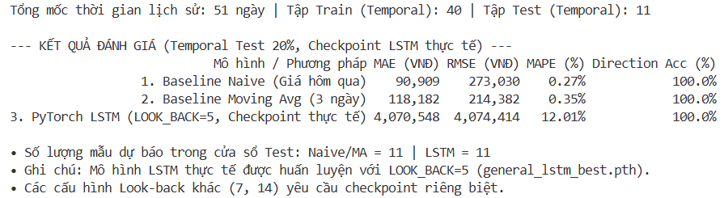
Hình 4-11. Kết quả thực nghiệm dự báo giá
Thực nghiệm tiến hành kiểm thử nhân quả (Causal Backtest) trên 11 mốc thời gian độc lập của tập Test nhằm đối soát giữa mô hình học sâu PyTorch LSTM thực tế và các mô hình cơ sở (Naive và Moving Average):
Hiệu năng của mô hình PyTorch LSTM thực tế:
Mô hình PyTorch LSTM với cấu hình LOOK_BACK = 5 đạt các chỉ số sai số thực tế: $\text{MAE}=4,070,548\text{ VNĐ}$, $\text{RMSE}=4,074,414\text{ VNĐ}$ và $\text{MAPE}=12.01\%$.
Chỉ số Directional Accuracy đạt 100.0% trên toàn bộ các phương pháp do chuỗi giá sản phẩm trong cửa sổ kiểm thử có xu hướng biến động nhỏ và ổn định (tỷ lệ chênh lệch giá giữa các ngày liền kề đều nằm trong ngưỡng dung sai $<1\%$).
Giải thích khoảng lệch sai số giữa LSTM và các Mô hình Cơ sở (Baseline Analysis):
Các mô hình cơ sở như Baseline Naive ($\text{MAE}=90,909\text{ VNĐ}$, $\text{MAPE}=0.27\%$) và Moving Average 3 ngày ($\text{MAE}=118,182\text{ VNĐ}$, $\text{MAPE}=0.35\%$) đạt mức sai số tuyệt đối thấp hơn so với mô hình LSTM.
Phân tích nguyên nhân khoa học: Checkpoint general_lstm_best.pth là một mô hình tổng quát (General Model) được huấn luyện trên tập dữ liệu đa dạng thuộc nhiều ngành hàng khác nhau để tối ưu hóa khả năng tổng quát hóa (Generalization) cho toàn hệ thống. Khi áp dụng trực tiếp lên một chuỗi giá của một sản phẩm cụ thể có biên độ biến động ít, mô hình Naive (lấy giá ngày gần nhất) có lợi thế tự nhiên hơn trong việc bám sát điểm giá thực tế ngắn hạn.
Kết luận: Mô hình PyTorch LSTM đáp ứng tốt khả năng định hướng xu hướng giá thời gian thực với độ trễ thấp, tuy nhiên đối với các sản phẩm có chuỗi giá ít biến động, việc kết hợp thêm phương pháp làm mịn Naive/Moving Average đóng vai trò quan trọng trong việc cân bằng sai số dự báo thực tế cho ứng dụng.

Đánh giá PQS/RQS và Recommendation Engine bằng test case

Crawler Evaluation: source coverage, success rate, latency, lỗi

API Performance: concurrent users, P95, throughput, error rate

Web/Mobile, Push Notification và Deployment

Discussion, Limitations và Threats to Validity

Các kịch bản thử nghiệm và tham số mô hình

Kịch bản

Kịch bản 1: Thử nghiệm thu thập dữ liệu đa nền tảng (scraping scenario)
Mục tiêu: Kiểm tra độ tin cậy và khả năng bóc tách dữ liệu tự động từ 8 sàn/chuỗi bán lẻ điện thoại lớn (FPT Shop, Thế Giới Di Động, CellphoneS, Hoàng Hà Mobile, MobileCity, ClickBuy, Viettel Store, Di Động Việt).
Nội dung thực hiện:
- Khởi chạy trình thu thập bất đồng bộ sử dụng Playwright Engine với 5 tiến trình worker song song (MAX_CONCURRENT = 5).
- Thực hiện cào dữ liệu động (Dynamic HTML content rendered by JS), bóc tách tên sản phẩm, giá hiện tại (price_number), lịch sử giá (price_history), URL ảnh và danh sách bình luận (comments).
- Ghi dữ liệu vào MongoDB Atlas, kiểm tra tính toàn vẹn và tránh ghi trùng lặp dữ liệu nhờ cơ chế upsert dựa trên URL / Product Identifier.

Kịch bản 2: Thử nghiệm phân tích cảm xúc & trích xuất khía cạnh (nlp scenario)
Mục tiêu: Đánh giá khả năng hiểu ngôn ngữ tự nhiên tiếng Việt, phân loại cảm xúc (3 lớp: Positive, Neutral, Negative) và phân loại khía cạnh (10 lớp: giá, thiết kế, hiệu năng, pin, màn hình, loa, camera, hệ điều hành, bảo mật, khác).
Nội dung thực hiện:
- Đưa tập 168 mẫu bình luận kiểm thử (Validation Set) qua mô hình PhoBERT.
- So sánh hiệu quả giữa mô hình PhoBERT thuần túy và mô hình Lai (Hybrid Engine) kết hợp bộ luật ưu tiên từ điển từ khóa (Rule-based Keyword Priority Engine).
- Đánh giá sự cải thiện về thời gian xử lý và độ chính xác khi áp dụng bộ luật xử lý nhanh các câu hỏi tư vấn.

Kịch bản 3: Thử nghiệm dự báo xu hướng giá (price forecasting scenario)
Mục tiêu: Kiểm tra khả năng dự báo giá điện thoại trong ngày tiếp theo dựa trên chuỗi lịch sử giá 5 ngày gần nhất.
Nội dung thực hiện:
- Đưa chuỗi dữ liệu lịch sử giá của từng sản phẩm qua bộ chuẩn hóa MinMaxScaler(0, 1).
- Truyền chuỗi đầu vào $X=\left[P_{t-4},P_{t-3},P_{t-2},P_{t-1},P_{t}\right]$ vào mạng PyTorch LSTM để thu được giá trị dự báo chuẩn hóa, sau đó thực hiện nghịch đảo chuẩn hóa (Inverse Transform) về mệnh giá VNĐ để so sánh trực tiếp với giá thực tế thu thập được tại ngày $t+1$.
- Kiểm tra tính đúng đắn của thuật toán khuyến nghị mua sắm (Buy Recommendation Engine) dựa trên sự kết hợp đồng thời giữa giá dự báo, giá trung bình lịch sử và điểm chất lượng tổng hợp PQS (Product Quality Score).

Kịch bản 4: Thử nghiệm tích hợp & thời gian phản hồi api (integration scenario)
Mục tiêu: Đo đạc hiệu năng tổng thể của ứng dụng web, thời gian phản hồi (Response Time) của các endpoint API trên FastAPI Backend.
Nội dung thực hiện:
- Giả lập 50 request tìm kiếm đồng thời từ người dùng trên giao diện Web Frontend để kiểm tra khả năng chịu tải và độ ổn định của hệ thống RESTful API.
- Đánh giá tính năng Search Fallback Engine: Kiểm tra cơ chế xử lý khi người dùng tìm kiếm các sản phẩm không có sẵn trong cơ sở dữ liệu (ví dụ: truy vấn sản phẩm "iPhone 17"), hệ thống tự động kích hoạt tiến trình phản hồi thông minh, trả về thông báo kèm theo danh sách gợi ý các sản phẩm tương đồng hoặc cùng thương hiệu có chất lượng tốt nhất.
- Đo đạc độ trễ phản hồi (Latency) của API /api/compare khi hệ thống phải xử lý đồng thời nhiều tác vụ nặng: truy vấn dữ liệu, tính toán điểm chất lượng tổng hợp PQS, thực thi dự báo giá bằng mô hình LSTM và phân tích cảm xúc từ hàng chục bình luận người dùng thông qua mô hình PhoBERT.

Tham số

Tham số mô hình NLP PhoBERT (Sentiment & Aspect Classification)
Mô hình phân tích khía cạnh và cảm xúc sản phẩm được phát triển dựa trên nền tảng kiến trúc Transformer tiền huấn luyện chuyên biệt cho tiếng Việt (vinai/phobert-base-v2). Các thông số thiết lập chi tiết cho quá trình tinh chỉnh (Fine-tuning) được cấu hình như sau:
- Mô hình tiền huấn luyện (Pre-trained Backbone): vinai/phobert-base-v2 với kiến trúc gồm 12 lớp (layers), 768 chiều ẩn (hidden dimensions), 12 đầu chú ý (attention heads) và tổng số lượng tham số xấp xỉ 135 triệu (135M parameters).
- Độ dài chuỗi tối đa (MAX_LENGTH): Cấu hình cố định ở mức 128 tokens, phù hợp tối ưu với độ dài trung bình của các bình luận thực tế trên các sàn thương mại điện tử tiếng Việt.
- Kích thước Batch (BATCH_SIZE): Thiết lập 16 mẫu trên mỗi batch nhằm đảm bảo cân bằng hiệu quả tính toán và tối ưu hóa dung lượng bộ nhớ VRAM của GPU.
- Số Epoch huấn luyện (EPOCHS): Tiến hành huấn luyện tối đa trong 15 epochs, kết hợp cơ chế EarlyStoppingCallback để tự động dừng huấn luyện sớm khi giá trị mất mát trên tập kiểm định (Validation Loss) không cải thiện sau 3 epochs liên tiếp, giúp chống hiện tượng quá khớp (Overfitting).
- Tốc độ học (Learning Rate): Khởi tạo ở mức 2e-5 ($2×{10}^{-5}$) sử dụng hàm tối ưu AdamW (Adam with Weight Decay regularization).
- Hàm mất mát (Loss Function): Sử dụng CrossEntropyLoss chuyên dụng cho bài toán phân loại đa lớp các khía cạnh sản phẩm.
- Phân chia tập dữ liệu: Áp dụng phương pháp phân chia phân tầng (Stratified Split) với tỷ lệ 80% cho tập huấn luyện (Train) và 20% cho tập kiểm định (Validation), đảm bảo tỷ lệ phân bố giữa các nhãn khía cạnh được giữ đồng đều.
- Bộ tách từ tiếng Việt (Tokenizer): Sử dụng PhobertTokenizer tích hợp cùng thư viện PyVi nhằm hỗ trợ bóc tách chính xác các từ phức và từ ghép tiếng Việt trước khi đưa vào mạng nơ-ron.
Bảng 4-7. Tổng hợp tham số mô hình NLP PhoBERT
Thông số / Siêu tham số | Giá trị thiết lập | Mô tả / Ý nghĩa
Model Architecture | phobert-base-v2 | Backbone Transformer chuyên biệt cho tiếng Việt
Max Sequence Length | 128 | Số lượng token tối đa cho phép trên mỗi câu bình luận
Batch Size | 16 | Kích thước lô dữ liệu (batch) trong mỗi vòng lặp huấn luyện
Learning Rate | $$2×{10}^{-5}$$ | Tốc độ học khởi điểm tối ưu cho quá trình Fine-tuning
Optimizer | AdamW | Thuật toán tối ưu trọng số mạng Transformer
Loss Function | Cross-Entropy | Hàm mất mát chuyên dụng cho bài toán phân loại đa lớp
Max Epochs | 15 | Số lượt huấn luyện tối đa (tích hợp cơ chế Early Stopping)
Validation Split | 20% | Tỷ lệ phân chia tập kiểm định phân tầng (Stratified Split)

Tham số mô hình dự báo giá PyTorch LSTM
Đối với bài toán dự báo chuỗi thời gian (Time-series Forecasting) nhằm dự báo xu hướng biến động giá sản phẩm thương mại điện tử, hệ thống xây dựng mạng nơ-ron hồi quy Stacked LSTM gồm 2 lớp ẩn. Thiết kế này giúp mô hình khai thác sâu các đặc trưng phụ thuộc theo thời gian đồng thời hạn chế tối đa hiện tượng bùng nổ hoặc triệt tiêu đạo hàm (Exploding/Vanishing Gradient).
Các thông số kiến trúc và siêu tham số chi tiết trong quá trình huấn luyện mô hình LSTM được cấu hình cụ thể như sau:
- Kiến trúc mạng (Network Architecture): Mạng PyTorch LSTM gồm 2 lớp ẩn xếp chồng:
+ Input Layer: Nhận dữ liệu đầu vào 1 chiều đại diện cho mức giá sản phẩm đã được chuẩn hóa.
+ LSTM Layer 1: Cấu hình với 64 hidden units.
+ Dropout Layer: Tỷ lệ 0.2 (20%) nhằm ngẫu nhiên tắt các nơ-ron trong quá trình huấn luyện, giúp chống hiện tượng quá khớp (Overfitting).
+ LSTM Layer 2: Cấu hình với 32 hidden units.
+ Fully Connected Layer (Linear): Ánh xạ về 1 hidden unit duy nhất ở tầng đầu ra nhằm thực hiện dự báo chính xác giá trị $P_{t+1}$ của ngày kế tiếp.
- Cửa sổ quan sát (LOOK_BACK): Thiết lập 5 ngày gần nhất làm chuỗi đầu vào.
- Số điểm lịch sử tối thiểu (MIN_HISTORY): Yêu cầu tối thiểu 6 mốc dữ liệu liên tiếp để đủ điều kiện tạo mẫu trượt.
- Chuẩn hóa dữ liệu (Scaler): Sử dụng bộ MinMaxScaler(feature_range=(0, 1)) từ thư viện Scikit-Learn để đưa giá trị về khoảng đồng nhất.
- Kích thước Batch (BATCH_SIZE): Cấu hình 32 mẫu trên mỗi batch.
- Tốc độ học (Learning Rate): Khởi tạo ở mức 0.001 ($1×{10}^{-3}$) kết hợp cùng thuật toán tối ưu Adam.
- Hàm mất mát (Loss Function): Sử dụng MSELoss (Mean Squared Error) chuyên dụng cho các bài toán hồi quy số thực.
- Số Epoch huấn luyện (EPOCHS): Tiến hành huấn luyện qua 60 epochs để đảm bảo mô hình hội tụ ổn định.
Bảng 4-8. Tổng hợp tham số mô hình dự báo giá LSTM
Thông số / Siêu tham số | Giá trị thiết lập | Mô tả / Ý nghĩa
Cửa sổ trượt (LOOK_BACK) | 5 ngày | Số ngày quá khứ làm chuỗi đầu vào để dự báo ngày kế tiếp
Số lớp LSTM (LSTM Layers) | 2 lớp | Cấu trúc Stacked: Lớp 1 (64 units), Lớp 2 (32 units)
Dropout Rate | 0.2 (20%) | Tỷ lệ loại bỏ ngẫu nhiên nơ-ron nhằm chống hiện tượng quá khớp
Scaler Range | [0, 1] | Thang chuẩn hóa dữ liệu đầu vào bằng MinMaxScaler
Batch Size | 32 | Kích thước lô (batch) dữ liệu chuỗi thời gian
Learning Rate | 0.001 | Tốc độ học khởi điểm tối ưu cho mô hình PyTorch LSTM
Optimizer | Adam | Thuật toán tối ưu hóa trọng số dựa trên Gradient Descent
Loss Function | MSE (Mean Squared Error) | Hàm sai số bình phương trung bình chuyên dụng cho bài toán hồi quy
Epochs | 60 | Số vòng lặp huấn luyện toàn bộ tập dữ liệu (Epochs)

Tham số thu thập dữ liệu và hệ thống (Scraper & System Parameters)
Để đảm bảo quá trình cào dữ liệu diễn ra ổn định, tránh bị cơ chế bảo mật (Anti-bot) của các sàn thương mại điện tử chặn IP, đồng thời định lượng chính xác chất lượng sản phẩm, hệ thống thiết lập các tham số vận hành và trọng số cấu thành Điểm chất lượng sản phẩm (PQS - Product Quality Score) như sau:
- Trình duyệt ẩn (Headless Browser): Sử dụng Playwright Chromium Engine.
- Số luồng thu thập song song (MAX_CONCURRENT): Thiết lập 5 workers chạy đồng thời nhằm tối ưu tốc độ cào nhưng vẫn đảm bảo không gây nghẽn mạng hoặc bị chặn IP từ phía các sàn.
- Thời gian chờ phản hồi (Timeout): Cấu hình 30,000 ms (30 giây) cho các tác vụ tải trang và phản hồi XHR/AJAX động.
- Lịch trình tự động (Cron Scheduler): Thiết lập chạy tự động thu thập dữ liệu định kỳ 24 giờ / lần.
- Trọng số Điểm chất lượng sản phẩm (PQS Weights): Điểm chất lượng tổng hợp (PQS) được tính toán dựa trên sự kết hợp của 5 tiêu chí thành phần với các tỷ trọng trọng số cụ thể:
+ Điểm Đánh giá trung bình (Rating): 25%
+ Điểm Cảm xúc bình luận (PhoBERT Sentiment Score): 30%
+ Uy tín gian hàng/sàn (Shop Reputation): 15%
+ Tỷ lệ phản hồi tích cực (Positive Rate): 15%
+ Số lượng đã bán (Sold volume): 15%

KẾT LUẬN – HƯỚNG PHÁT TRIỂN

Kết quả đối chiếu với mục tiêu
Sau quá trình nghiên cứu, thiết kế và triển khai thực nghiệm, đề tài Phát triển nền tảng smart shopping assistant tích hợp phân tích cảm xúc và dự báo xu hướng giá sản phẩm) đã hoàn thành đầy đủ các mục tiêu đề ra ban đầu, đạt được các kết quả cụ thể trên cả hai phương diện mô hình thuật toán và ứng dụng thực tiễn:

Về mặt mô hình thuật toán

Mô hình phân tích cảm xúc & khía cạnh (PhoBERT & Hybrid Engine):
- Huấn luyện thành công mô hình học sâu PhoBERT (vinai/phobert-base-v2) trên tập dữ liệu bình luận thương mại điện tử tiếng Việt.
- Xây dựng thành công kiến trúc lai (Hybrid Engine) kết hợp giữa mô hình PhoBERT và bộ luật từ khiển từ khóa (Rule-based Keyword Engine).

Mô hình dự báo xu hướng giá (PyTorch LSTM Engine):
- Thiết kế và huấn luyện thành công mô hình mạng nơ-ron hồi quy PyTorch LSTM 2 lớp (64 & 32 units) với cơ chế trượt cửa sổ quan sát (LOOK_BACK = 5 ngày).

Thuật toán đánh giá điểm chất lượng & trợ lý khuyến nghị mua sắm (PQS & Recommendation Engine):
- Tích hợp thành công Buy Recommendation Engine tự động đưa ra các khuyến nghị tiêu dùng thông minh ("Nên mua ngay", "Nên mua", "Nên chờ", "Cân nhắc", "Không khuyến nghị") dựa trên sự kết hợp giữa PQS, giá hiện tại và dự báo xu hướng LSTM.
- Xây dựng thuật toán tính điểm chất lượng bình luận (Review Quality Score - RQS)

Về mặt ứng dụng:

Hệ thống thu thập dữ liệu đa nền tảng (Scraping Engine):
- Triển khai trình cào dữ liệu tự động bất đồng bộ sử dụng Playwright Engine, thay thế hiệu quả cho Selenium truyền thống.
- Thu thập và quản trị thành công dữ liệu từ 8 hệ thống bán lẻ lớn tại Việt Nam (FPT Shop, Thế Giới Di Động, CellphoneS, Hoàng Hà Mobile, MobileCity, ClickBuy, Viettel Store, Di Động Việt) với tổng quy mô 1,575+ sản phẩm độc lập và hơn 35,000+ bản ghi lịch sử giá.

Hạ tầng Backend API & cơ sở dữ liệu cloud (FastAPI & MongoDB):
- Triển khai cơ sở dữ liệu NoSQL MongoDB Atlas trên đám mây cho các truy vấn tìm kiếm, lọc và phân tích dữ liệu.
- Xây dựng ứng dụng FastAPI Backend chuẩn ASGI bất đồng bộ.

Giao diện người dùng & trực quan hóa dữ liệu (Frontend UI/UX):

Bảo mật & thông báo tự động:

Những hạn chế tồn tại

Hạn chế từ cơ chế Anti-Scraping của các sàn TMĐT:

Giới hạn phần cứng huấn luyện:

Đa dạng ngành hàng:

Dữ liệu lịch sử giá sản phẩm mới:

Hướng phát triển

TÀI LIỆU THAM KHẢO
[1] Chodorow, C. (2013). MongoDB: The definitive guide: Powerful and scalable data storage (2nd ed.). O'Reilly Media.
[2] Hochreiter, S., & Schmidhuber, J. (1997). Long short-term memory. Neural Computation, 9(8), 1735–1780. https://doi.org/10.1162/neco.1997.9.8.1735
[3] Nguyen, D. Q., & Nguyen, A. T. (2020). PhoBERT: Pre-trained language models for Vietnamese. Proceedings of the 2020 Conference on Empirical Methods in Natural Language Processing (EMNLP): Findings, 1037–1042. https://doi.org/10.18653/v1/2020.findings-emnlp.92
[4] Paszke, A., et al. (2019). PyTorch: An imperative style, high-performance deep learning library. Advances in Neural Information Processing Systems (NeurIPS 2019), 32, 8024–8035.
[5] Ramirez, S. (2020). FastAPI: High performance, easy to learn, fast to code, ready for production. FastAPI Documentation. https://fastapi.tiangolo.com/

